ЧАСТНОЕ ОБРАЗОВАТЕЛЬНОЕ УЧРЕЖДЕНИЕ
ПРОФЕССИОНАЛЬНОГО ОБРАЗОВАНИЯ
«СТАВРОПОЛЬСКИЙ МНОГОПРОФИЛЬНЫЙ КОЛЛЕДЖ»

«Технические средства информатизации»

МЕТОДИЧЕСКИЕ УКАЗАНИЯ
к практическим занятиям и практической подготовке
для обучающихся специальности
10.02.05 Обеспечение информационной безопасности автоматизированных систем

Ставрополь 2024 г.
Актуальность изучения данной учебной дисциплины обусловлена тем, что дисциплина входит в общепрофессиональный цикл федерального государственного образовательного стандарта среднего профессионального образования по специальности 10.02.05 Обеспечение информационной безопасности автоматизированных систем.
Цель освоения дисциплины является формирование знаний о различных типах технических средств информатизации, основных блоков вычислительной техники, составе периферийных устройств вычислительной техники; формирование умений выбирать и модернизировать основные блоки вычислительной техники, устанавливать и настраивать различные периферийные устройства..
Задачами освоения дисциплины является формирование умений и получения знаний
- выбора рациональной конфигурации оборудования в соответствии с решаемой задачей;
- определения совместимости аппаратного и программного обеспечения;
- осуществление модернизации аппаратных средств ПК;
- основных конструктивных элементов средств вычислительной техники;
- периферийных устройств вычислительной техники;
- нестандартных периферийных устройств;

Рассмотрено на заседании кафедры Информационных систем и программирования, Протокол № 9 от 27.05.2024 г.
Рекомендовано к использованию в учебном процессе кафедрой Информационных систем и программирования, Протокол № 9 от 27.05.2024 г.
Составитель: Брехова В.С.

СОДЕРЖАНИЕ

Практическая работа №1 Тема: Перевод чисел из одной системы счисления в другую 6
Практическая работа № 2. Тема: Построение последовательности машинных операций для реализации простых вычислений 15
Практическая работа № 3 Тема: Программирование арифметических и логических команд 27
Практическая подготовка №1 Тема: Программирование переходов 33
Практическая подготовка №2 Тема: Программирование ввода- вывода 40
Практическая подготовка №3. Установка конфигурации системы при помощи утилиты CMOS SETUP, диагностика аппаратных проблем 44
Практическая подготовка№4. Выбор необходимой мощности блока питания с помощью программы Extreme Power Supply Calculator. 49
Практическая подготовка №5. Работа с тренажёром для сборки ПК. 50
Практическая подготовка №6. Работа с виртуальной машиной Sun Virtual Box. 52
Практическая подготовка №7. Базовая Система Ввода-Вывода (Basic Input Output System) (BIOS). Работа с тренажёром BIOS. 54
Практическая подготовка №8. Использование программ для дефрагментации жёсткого диска. 58
Практическая подготовка №9. Запись информации на оптические диски CD-R, CD-RW, DVD-R, DVD-RW. 59
Практическая подготовка №10. Изучение характеристик различных микропроцессоров ПК 63

Практическая работа №1
Тема: Перевод чисел из одной системы счисления в другую
Цель: Перевод чисел из одной позиционной системы счисления в другую. Выполнение арифметических операций

Теоретическая часть
При переводе чисел из десятичной системы счисления в систему с основанием P > 1 обычно используют следующий алгоритм:
1) если переводится целая часть числа, то она делится на P, после чего запоминается остаток от деления. Полученное частное вновь делится на P, остаток запоминается. Процедура продолжается до тех пор, пока частное не станет равным нулю. Остатки от деления на P выписываются в порядке, обратном их получению;
2) если переводится дробная часть числа, то она умножается на P, после чего целая часть запоминается и отбрасывается. Вновь полученная дробная часть умножается на P и т.д. Процедура продолжается до тех пор, пока дробная часть не станет равной нулю. Целые части выписываются после двоичной запятой в порядке их получения. Результатом может быть либо конечная, либо периодическая двоичная дробь. Поэтому, когда дробь является периодической, приходится обрывать умножение на каком-либо шаге и довольствоваться приближенной записью исходного числа в системе с основанием P.

Пример 1. Перевести данное число из десятичной системы счисления в двоичную (получить пять знаков после запятой в двоичном представлении).
а) 464₍₁₀₎; б) 380,1875₍₁₀₎; в) 115,94₍₁₀₎
Решение
а) 464 | 0 |  | б) 380 | 0 |  | 1875 |  | в) 115 | 1 |  | 94
232 | 0 |  | 190 | 0 | 0 | 375 |  | 57 | 1 | 1 | 88
116 | 0 |  | 95 | 1 | 0 | 75 |  | 28 | 0 | 1 | 76
58 | 0 |  | 47 | 1 | 1 | 5 |  | 14 | 0 | 1 | 52
29 | 1 |  | 23 | 1 | 1 | 0 |  | 7 | 1 | 1 | 04
14 | 0 |  | 11 | 1 |  |  |  | 3 | 1 | 0 | 08
7 | 1 |  | 5 | 1 |  |  |  | 1 | 1 | 0 | 16
3 | 1 |  | 2 | 0
1 | 1 |  | 1 | 1
а) 464₍₁₀₎=111010000₍₂₎; б) 380,1875₍₁₀₎ = 101111100,0011₍₂₎; в) 115,94₍₁₀₎ ≈ 1110011,11110₍₂₎
(в данном случае было получено шесть знаков после запятой, после чего результат был округлен.)
Если необходимо перевести число из двоичной системы счисления в систему счисления, основанием которой является степень двойки, достаточно объединить цифры двоичного числа в группы по столько цифр, каков показатель степени, и использовать приведенный ниже алгоритм. Например, если перевод осуществляется в восьмеричную систему, то группы будут содержать три цифры (8 = 2³). В целой части числа группировка производится справа налево, в дробной части — слева направо. Если в последней группе недостает цифр, дописываются нули: в целой части — слева, в дробной — справа. Затем каждая группа заменяется соответствующей цифрой новой системы. Соответствия приведены в таблице.
P | Соответствия
2 | 00 | 01 | 10 | 11
4 | 0 | 1 | 2 | 3
2 | 000 | 001 | 010 | 011 | 100 | 101 | 110 | 111
8 | 0 | 1 | 2 | 3 | 4 | 5 | 6 | 7
2 | 0000 | 0001 | 0010 | 0011 | 0100 | 0101 | 0110 | 0111 | 1000 | 1001 | 1010 | 1011 | 1100 | 1101 | 1110 | 1111
16 | 0 | 1 | 2 | 3 | 4 | 5 | 6 | 7 | 8 | 9 | A | B | C | D | E | F
Переведем из двоичной системы в шестнадцатеричную число 1111010101,11₍₂₎.
0011 1101 0101,1100₍₂₎ = 3D5,C₍₁₆₎.
При переводе чисел из системы счисления с основанием P в десятичную систему счисления необходимо пронумеровать разряды целой части справа налево, начиная с нулевого, и дробной части, начиная с разряда сразу после запятой, слева направо (начальный номер –1). Затем вычислить сумму произведений соответствующих значений разрядов на основание системы счисления в степени, равной номеру разряда. Это и есть представление исходного числа в десятичной системе счисления.

Пример 2. Перевести данное число в десятичную систему счисления:
а) 1000001₍₂₎.
1000001₍₂₎ = 1 ⋅ 2⁶ + 0 ⋅ 2⁵ + 0 ⋅ 2⁴ + 0 ⋅ 2³ + 0 ⋅ 2² + 0 ⋅ 2¹ + 1 ⋅ 2⁰ = 64 + 1 = 65₍₁₀₎.
Замечание. Если в каком-либо разряде стоит нуль, то соответствующее слагаемое можно опускать.
б) 1000011111,0101₍₂₎.
1000011111,0101₍₂₎ = 1 ⋅ 2⁹ + 1 ⋅ 2⁴ + 1 ⋅ 2³ + 1 ⋅ 2² + 1 ⋅ 2¹ + 1 ⋅ 2⁰ + 1 ⋅ 2^{–2} + 1 ⋅ 2^{–4} =
= 512 + 16 + 8 + 4 + 2 + 1 + 0,25 + 0,0625 = 543,3125₍₁₀₎.
в) 1216,04₍₈₎.
1216,04₍₈₎ = 1 ⋅ 8³ + 2 ⋅ 8² + 1 ⋅ 8¹ + 6 ⋅ 8⁰ + 4 ⋅ 8^{–2} = 512 + 128 + 8 + 6 + 0,0625 = 654,0625₍₁₀₎.
г) 29A,5₍₁₆₎.
29A,5₍₁₆₎ = 2 ⋅ 16² + 9 ⋅ 16¹ + 10 ⋅ 16⁰ + 5 ⋅ 16^{–1} = 512 + 144 + 10 + 0,3125 = 656,3125₍₁₀₎.
Для выполнения арифметических операций в системе счисления с основанием P необходимо иметь соответствующие таблицы сложения и умножения.
+ | 0 | 1 |  | × | 0 | 1
0 | 0 | 1 |  | 0 | 0 | 0
1 | 1 | 10 |  | 1 | 0 | 1

+ | 0 | 1 | 2 | 3 | 4 | 5 | 6 | 7
0 | 0 | 1 | 2 | 3 | 4 | 5 | 6 | 7
1 | 1 | 2 | 3 | 4 | 5 | 6 | 7 | 10
2 | 2 | 3 | 4 | 5 | 6 | 7 | 10 | 11
3 | 3 | 4 | 5 | 6 | 7 | 10 | 11 | 12
4 | 4 | 5 | 6 | 7 | 10 | 11 | 12 | 13
5 | 5 | 6 | 7 | 10 | 11 | 12 | 13 | 14
6 | 6 | 7 | 10 | 11 | 12 | 13 | 14 | 15
7 | 7 | 10 | 11 | 12 | 13 | 14 | 15 | 16

× | 0 | 1 | 2 | 3 | 4 | 5 | 6 | 7
0 | 0 | 0 | 0 | 0 | 0 | 0 | 0 | 0
1 | 0 | 1 | 2 | 3 | 4 | 5 | 6 | 7
2 | 0 | 2 | 4 | 6 | 10 | 12 | 14 | 16
3 | 0 | 3 | 6 | 11 | 14 | 17 | 22 | 25
4 | 0 | 4 | 10 | 14 | 20 | 24 | 30 | 34
5 | 0 | 5 | 12 | 17 | 24 | 31 | 36 | 43
6 | 0 | 6 | 14 | 22 | 30 | 36 | 44 | 52
7 | 0 | 7 | 16 | 25 | 34 | 43 | 52 | 61

+ | 0 | 1 | 2 | 3 | 4 | 5 | 6 | 7 | 8 | 9 | A | B | C | D | E | F
0 | 0 | 1 | 2 | 3 | 4 | 5 | 6 | 7 | 8 | 9 | A | B | C | D | E | F
1 | 1 | 2 | 3 | 4 | 5 | 6 | 7 | 8 | 9 | A | B | C | D | E | F | 10
2 | 2 | 3 | 4 | 5 | 6 | 7 | 8 | 9 | A | B | C | D | E | F | 10 | 11
3 | 3 | 4 | 5 | 6 | 7 | 8 | 9 | A | B | C | D | E | F | 10 | 11 | 12
4 | 4 | 5 | 6 | 7 | 8 | 9 | A | B | C | D | E | F | 10 | 11 | 12 | 13
5 | 5 | 6 | 7 | 8 | 9 | A | B | C | D | E | F | 10 | 11 | 12 | 13 | 14
6 | 6 | 7 | 8 | 9 | A | B | C | D | E | F | 10 | 11 | 12 | 13 | 14 | 15
7 | 7 | 8 | 9 | A | B | C | D | E | F | 10 | 11 | 12 | 13 | 14 | 15 | 16
8 | 8 | 9 | A | B | C | D | E | F | 10 | 11 | 12 | 13 | 14 | 15 | 16 | 17
9 | 9 | A | B | C | D | E | F | 10 | 11 | 12 | 13 | 14 | 15 | 16 | 17 | 18
A | A | B | C | D | E | F | 10 | 11 | 12 | 13 | 14 | 15 | 16 | 17 | 18 | 19
B | B | C | D | E | F | 10 | 11 | 12 | 13 | 14 | 15 | 16 | 17 | 18 | 19 | 1A
C | C | D | E | F | 10 | 11 | 12 | 13 | 14 | 15 | 16 | 17 | 18 | 19 | 1A | 1B
D | D | E | F | 10 | 11 | 12 | 13 | 14 | 15 | 16 | 17 | 18 | 19 | 1A | 1B | 1C
E | E | F | 10 | 11 | 12 | 13 | 14 | 15 | 16 | 17 | 18 | 19 | 1A | 1B | 1C | 1D
F | F | 10 | 11 | 12 | 13 | 14 | 15 | 16 | 17 | 18 | 19 | 1A | 1B | 1C | 1D | 1E

× | 0 | 1 | 2 | 3 | 4 | 5 | 6 | 7 | 8 | 9 | A | B | C | D | E | F
0 | 0 | 0 | 0 | 0 | 0 | 0 | 0 | 0 | 0 | 0 | 0 | 0 | 0 | 0 | 0 | 0
1 | 0 | 1 | 2 | 3 | 4 | 5 | 6 | 7 | 8 | 9 | A | B | C | D | E | F
2 | 0 | 2 | 4 | 6 | 8 | A | C | E | 10 | 12 | 14 | 16 | 18 | 1A | 1C | 1E
3 | 0 | 3 | 6 | 9 | C | F | 12 | 15 | 18 | 1B | 1E | 21 | 24 | 27 | 2A | 2D
4 | 0 | 4 | 8 | C | 10 | 14 | 18 | 1C | 20 | 24 | 28 | 2C | 30 | 34 | 38 | 3C
5 | 0 | 5 | A | F | 14 | 19 | 1E | 23 | 28 | 2D | 32 | 37 | 3C | 41 | 46 | 4B
6 | 0 | 6 | C | 12 | 18 | 1E | 24 | 2A | 30 | 36 | 3C | 42 | 48 | 4E | 54 | 5A
7 | 0 | 7 | E | 15 | 1C | 23 | 2A | 31 | 38 | 3F | 46 | 4D | 54 | 5B | 62 | 69
8 | 0 | 8 | 10 | 18 | 20 | 28 | 30 | 38 | 40 | 48 | 50 | 58 | 60 | 68 | 70 | 78
9 | 0 | 9 | 12 | 1B | 24 | 2D | 36 | 3F | 48 | 51 | 5A | 63 | 6C | 75 | 7E | 87
A | 0 | A | 14 | 1E | 28 | 32 | 3C | 46 | 50 | 5A | 64 | 6E | 78 | 82 | 8C | 96
B | 0 | B | 16 | 21 | 2C | 37 | 42 | 4D | 58 | 63 | 6E | 79 | 84 | 8F | 9A | A5
C | 0 | C | 18 | 24 | 30 | 3C | 48 | 54 | 60 | 6C | 78 | 84 | 90 | 9C | A8 | B4
D | 0 | D | 1A | 27 | 34 | 41 | 4E | 5B | 68 | 75 | 82 | 8F | 9C | A9 | B6 | C3
E | 0 | E | 1C | 2A | 38 | 46 | 54 | 62 | 70 | 7E | 8C | 9A | A8 | B6 | C4 | D2
F | 0 | F | 1E | 2D | 3C | 4B | 5A | 69 | 78 | 87 | 96 | A5 | B4 | C3 | D2 | E1

Пример 3. Сложить числа:
а) 10000000100₍₂₎ + 111000010₍₂₎ = 10111000110₍₂₎; б) 223,2₍₈₎ + 427,54₍₈₎ = 652,74₍₈₎; в) 3B3,6₍₁₆₎ + 38B,4₍₁₆₎ = 73E,A₍₁₆₎.

 | 1 | 0 | 0 | 0 | 0 | 0 | 0 | 0 | 1 | 0 | 0 |  |  |  | 2 | 2 | 3 | , | 2 |  |  |  |  | 3 | B | 3 | , | 6
+ |  |  |  |  |  |  |  |  |  |  |  |  |  | + |  |  |  |  |  |  |  |  | +
 |  |  | 1 | 1 | 1 | 0 | 0 | 0 | 0 | 1 | 0 |  |  |  | 4 | 5 | 7 | , | 5 | 4 |  |  |  | 3 | 8 | B | , | 4
 | 1 | 0 | 1 | 1 | 1 | 0 | 0 | 0 | 1 | 1 | 0 |  |  |  | 6 | 5 | 2 | , | 7 | 4 |  |  |  | 7 | 3 | E | , | A

Пример 4. Выполнить вычитание:
а) 1100000011,011₍₂₎ – 101010111,1₍₂₎ = 110101011,111₍₂₎;
б) 1510,2₍₈₎ – 1230,54₍₈₎ = 257,44₍₈₎;
в) 27D,D8₍₁₆₎ – 191,2₍₁₆₎ = EC,B8₍₁₆₎.

 | 1 | 1 | 0 | 0 | 0 | 0 | 0 | 0 | 1 | 1 | , | 00 | 1 | 1 |  |  |  | 1 | 5 | 1 | 0 | , | 2 |  |  |  |  | 2 | 7 | D | , | D | 8
– |  |  |  |  |  |  |  |  |  |  |  |  |  |  |  |  | – |  |  |  |  |  |  |  |  |  | –
 |  | 1 | 0 | 1 | 0 | 1 | 0 | 1 | 1 | 1 | , | 1 |  |  |  |  |  | 1 | 2 | 3 | 0 |  | 5 | 4 |  |  |  | 1 | 9 | 1 | , | 2
 |  | 1 | 1 | 0 | 1 | 0 | 1 | 0 | 1 | 1 | , | 1 | 1 | 10 |  |  |  |  | 2 | 5 | 7 | , | 4 | 4 |  |  |  |  | E | C | , | B | 8

Пример 5. Выполнить умножение:
а) 100111₍₂₎ × 1000111₍₂₎ = 101011010001₍₂₎;
б) 1170,64₍₈₎ × 46,3₍₈₎ = 57334,134₍₈₎;
в) 61,A₍₁₆₎ × 40,D₍₁₆₎ = 18B7,52₍₁₆₎.

 |  |  |  |  |  |  | 1 | 0 | 0 | 10 | 1 | 1 |  |  |  | 1 | 1 | 7 | 0 | ,6 | 4 |  |  |  |  |  |  | 6 | 1, | A
× |  |  |  |  |  |  |  |  |  |  |  |  |  | × |  |  |  |  |  |  |  |  |  | ×
 |  |  |  |  |  | 1 | 0 | 0 | 0 | 1 | 1 | 1 |  |  |  |  |  |  | 4 | 6 | ,3 |  |  |  |  |  |  | 4 | 0, | D
 |  |  |  |  |  |  | 1 | 0 | 0 | 10 | 1 | 1 |  |  |  | 3 | 5 | 5 | 2 | 3 | 4 |  |  |  |  |  | 4 | F | 5 | 2
+ |  |  |  |  |  |  |  |  |  |  |  |  |  | + |  |  |  |  |  |  |  |  |  | +
 |  |  |  |  |  | 1 | 0 | 0 | 10 | 1 | 1 |  |  |  | 7 | 3 | 2 | 4 | 7 | 0 |  |  |  |  | 1 | 8 | 6 | 8
 |  |  |  |  | 1 | 0 | 0 | 10 | 1 | 1 |  |  |  | 4 | 7 | 44 | 3 | 2 | 0 |  |  |  |  |  | 1 | 8 | B | 7 | ,5 | 2
 | 1 | 0 | 0 | 10 | 1 | 1 |  |  |  |  |  |  |  | 5 | 7 | 3 | 3 | 4 | ,1 | 3 | 4
 | 1 | 0 | 1 | 0 | 1 | 1 | 0 | 1 | 0 | 0 | 0 | 1

Задания к практической работе
1. Перевести данное число из десятичной системы счисления в двоичную, восьмеричную и шестнадцатеричную системы счисления.
2. Перевести данное число в десятичную систему счисления.
3. Сложить числа.
4. Выполнить вычитание.
5. Выполнить умножение.
Примечание. В заданиях 3–5 проверять правильность вычислений переводом исходных данных и результатов в десятичную систему счисления. В задании 1д получить пять знаков после запятой в двоичном представлении.
Вариант 1
1. а) 860₍₁₀₎; б) 785₍₁₀₎; в) 149,375₍₁₀₎; г) 953,25₍₁₀₎; д) 228,79₍₁₀₎.
2. а) 1001010₍₂₎; б) 1100111₍₂₎; в) 110101101,00011₍₂₎; г) 111111100,0001₍₂₎; д) 775,11₍₈₎; е) 294,3₍₁₆₎.
3. а) 1101100000₍₂₎ + 10110110₍₂₎; б) 101110111₍₂₎ + 1000100001₍₂₎; в) 1001000111,01₍₂₎+100001101,101₍₂₎; г) 271,34₍₈₎+1566,2₍₈₎; д) 65,2₍₁₆₎+3CA,8₍₁₆₎.
4. а) 1011001001₍₂₎ – 1000111011₍₂₎; б) 1110000110₍₂₎ – 101111101₍₂₎; в) 101010000,10111₍₂₎ – 11001100,01₍₂₎; г) 731,6₍₈₎ – 622,6₍₈₎; д) 22D,1₍₁₆₎ – 123,8₍₁₆₎.
5. а) 1011001₍₂₎ × 1011011₍₂₎; б) 723,1₍₈₎ × 50,2₍₈₎; в) 69,4₍₁₆₎ × A,B₍₁₆₎.
Вариант 2
1. а) 250₍₁₀₎; б) 757₍₁₀₎; в) 711,25₍₁₀₎; г) 914,625₍₁₀₎; д) 261,78₍₁₀₎.
2. а) 1111000₍₂₎; б) 1111000000₍₂₎; в) 111101100,01101₍₂₎; г) 100111100,1101₍₂₎; д) 1233,5₍₈₎; е) 2B3,F4₍₁₆₎.
3. а) 1010101₍₂₎+10000101₍₂₎; б) 1111011101₍₂₎+101101000₍₂₎; в) 100100111,001₍₂₎+100111010,101₍₂₎; г) 607,54₍₈₎+1620,2₍₈₎; д) 3BF,A₍₁₆₎+313,A₍₁₆₎.
4. а) 1001000011₍₂₎ – 10110111₍₂₎; б) 111011100₍₂₎ – 10010100₍₂₎; в) 1100110110,0011₍₂₎ – 11111110,01₍₂₎; г) 1360,14₍₈₎ – 1216,4₍₈₎; д) 33B,6₍₁₆₎ – 11B,4₍₁₆₎.
5. а) 11001₍₂₎ × 1011100₍₂₎; б) 451,2₍₈₎ × 5,24₍₈₎; в) 2B,A₍₁₆₎ × 36,6₍₁₆₎.
Вариант 3
1. а) 759₍₁₀₎; б) 265₍₁₀₎; в) 79,4375₍₁₀₎; г) 360,25₍₁₀₎; д) 240,25₍₁₀₎.
2. а) 1001101₍₂₎; б) 10001000₍₂₎; в) 100111001,01₍₂₎; г) 1111010000,001₍₂₎; д) 1461,15₍₈₎; е) 9D,A₍₁₆₎.
3. а) 100101011₍₂₎+111010011₍₂₎; б) 1001101110₍₂₎+1101100111₍₂₎; в) 1010000100,1₍₂₎+11011110,001₍₂₎; г) 674,34₍₈₎+1205,2₍₈₎; д) 2FE,6₍₁₆₎+3B,4₍₁₆₎.
4. а) 1100110010₍₂₎ – 1001101101₍₂₎; б) 1110001100₍₂₎ – 10001111₍₂₎; в) 11001010,01₍₂₎ – 1110001,001₍₂₎; г) 641,6₍₈₎ – 273,04₍₈₎; д) 3CE,B8₍₁₆₎ – 39A,B8₍₁₆₎.
5. а) 1010101₍₂₎ × 1011001₍₂₎; б) 1702,2₍₈₎ × 64,2₍₈₎; в) 7,4₍₁₆₎ × 1D,4₍₁₆₎.
Вариант 4
1. а) 216₍₁₀₎; б) 336₍₁₀₎; в) 741,125₍₁₀₎; г) 712,375₍₁₀₎; д) 184,14₍₁₀₎.
2. а) 1100000110₍₂₎; б) 1100010₍₂₎; в) 1011010,001₍₂₎; г) 1010100010,001₍₂₎; д) 1537,22₍₈₎; е) 2D9,8₍₁₆₎.
3. а) 101111111₍₂₎+1101110011₍₂₎; б) 10111110₍₂₎+100011100₍₂₎; в) 1101100011,0111₍₂₎+1100011,01₍₂₎; г) 666,2₍₈₎+1234,24₍₈₎; д) 346,4₍₁₆₎+3F2,6₍₁₆₎.
4. а) 1010101101₍₂₎ – 110011110₍₂₎; б) 1010001111₍₂₎ – 1001001110₍₂₎; в) 1111100100,11011₍₂₎ - 101110111,011₍₂₎; г) 1437,24₍₈₎ – 473,4₍₈₎; д) 24A,4₍₁₆₎ – B3,8₍₁₆₎.
5. а) 101011₍₂₎ × 100111₍₂₎; б) 1732,4₍₈₎ × 34,5₍₈₎; в) 36,4₍₁₆₎ × A,A₍₁₆₎.
Вариант 5
1. а) 530₍₁₀₎; б) 265₍₁₀₎; в) 597,25₍₁₀₎; г) 300,375₍₁₀₎; д) 75,57₍₁₀₎.
2. а) 101000111₍₂₎; б) 110001001₍₂₎; в) 1001101010,01₍₂₎; г) 1011110100,01₍₂₎; д) 1317,75₍₈₎; е) 2F4,0C₍₁₆₎.
3. а) 1100011010₍₂₎+11101100₍₂₎; б) 10111010₍₂₎+1010110100₍₂₎; в) 1000110111,011₍₂₎+1110001111,001₍₂₎; г) 1745,5₍₈₎+1473,2₍₈₎; д) 24D,5₍₁₆₎+141,4₍₁₆₎.
4. а) 1100101010₍₂₎ – 110110010₍₂₎; б) 110110100₍₂₎ – 110010100₍₂₎; в) 1101111111,1₍₂₎ – 1100111110,1011₍₂₎; г) 1431,26₍₈₎ – 1040,3₍₈₎; д) 22C,6₍₁₆₎ – 54,2₍₁₆₎.
5. а) 1001001₍₂₎ × 11001₍₂₎; б) 245,04₍₈₎ × 112,2₍₈₎; в) 4B,2₍₁₆₎ × 3C,3₍₁₆₎.
Вариант 6
1. а) 945₍₁₀₎; б) 85₍₁₀₎; в) 444,125₍₁₀₎; г) 989,375₍₁₀₎; д) 237,73₍₁₀₎.
2. а) 110001111₍₂₎; б) 111010001₍₂₎; в) 100110101,1001₍₂₎; г) 1000010,01011₍₂₎; д) 176,5₍₈₎; е) 3D2,04₍₁₆₎.
3. а) 1000011101₍₂₎+101000010₍₂₎; б) 100000001₍₂₎+1000101001₍₂₎; в) 101111011,01₍₂₎+1000100,101₍₂₎; г) 1532,14₍₈₎+730,16₍₈₎; д) BB,4₍₁₆₎+2F0,6₍₁₆₎.
4. а) 1000101110₍₂₎ – 1111111₍₂₎; б) 1011101000₍₂₎ – 1001000000₍₂₎; в) 1000101001,1₍₂₎ – 1111101,1₍₂₎; г) 1265,2₍₈₎ – 610,2₍₈₎; д) 409,D₍₁₆₎ – 270,4₍₁₆₎.
5. а) 111010₍₂₎ × 1100000₍₂₎; б) 1005,5₍₈₎ × 63,3₍₈₎; в) 4A,3₍₁₆₎ × F,6₍₁₆₎.
Вариант 7
1. а) 287₍₁₀₎; б) 220₍₁₀₎; в) 332,1875₍₁₀₎; г) 652,625₍₁₀₎; д) 315,21₍₁₀₎.
2. а) 10101000₍₂₎; б) 1101100₍₂₎; в) 10000010000,01001₍₂₎; г) 1110010100,001₍₂₎; д) 1714,2₍₈₎; е) DD,3₍₁₆₎.
3. а) 1100110₍₂₎+1011000110₍₂₎; б) 1000110₍₂₎+1001101111₍₂₎; в) 101001100,101₍₂₎+1001001100,01₍₂₎; г) 275,2₍₈₎+724,2₍₈₎; д) 165,6₍₁₆₎+3E,B₍₁₆₎.
4. а) 1011111111₍₂₎ – 100000011₍₂₎; б) 1110001110₍₂₎ – 100001011₍₂₎; в) 110010100,01₍₂₎ – 1001110,1011₍₂₎; г) 1330,2₍₈₎ – 1112,2₍₈₎; д) AB,2₍₁₆₎ – 3E,2₍₁₆₎.
5. а) 110000₍₂₎ × 1101100₍₂₎; б) 1560,2₍₈₎ × 101,2₍₈₎; в) 6,3₍₁₆₎ × 53,A₍₁₆₎.
Вариант 8
1. а) 485₍₁₀₎; б) 970₍₁₀₎; в) 426,375₍₁₀₎; г) 725,625₍₁₀₎; д) 169,93₍₁₀₎.
2. а) 10101000₍₂₎; б) 101111110₍₂₎; в) 1010101,101₍₂₎; г) 1111001110,01₍₂₎; д) 721,2₍₈₎; е) 3C9,8₍₁₆₎.
3. а) 1010100111₍₂₎+11000000₍₂₎; б) 1110010010₍₂₎+110010111₍₂₎; в) 1111111,101₍₂₎+101010101,101₍₂₎; г) 1213,44₍₈₎+166,64₍₈₎; д) 41,4₍₁₆₎+3CF,D₍₁₆₎.
4. а) 1010000000₍₂₎ – 1000101010₍₂₎; б) 1011010101₍₂₎ – 110011001₍₂₎; в) 1001001010,11011₍₂₎ – 1000111000,01₍₂₎; г) 1145,2₍₈₎ – 1077,5₍₈₎; д) 380,1₍₁₆₎ – 2DC,3₍₁₆₎.
5. а) 111011₍₂₎ × 100000₍₂₎; б) 511,2₍₈₎ × 132,4₍₈₎; в) 68,4₍₁₆₎ × 37,8₍₁₆₎.
Вариант 9
1. а) 639₍₁₀₎; б) 485₍₁₀₎; в) 581,25₍₁₀₎; г) 673,5₍₁₀₎; д) 296,33₍₁₀₎.
2. а) 1011000011₍₂₎; б) 100010111₍₂₎; в) 1100101101,1₍₂₎; г) 1000000000,01₍₂₎; д) 1046,4₍₈₎; е) 388,64₍₁₆₎.
3. а) 1000010100₍₂₎ + 1101010101₍₂₎; б) 1011001010₍₂₎+101011010₍₂₎; в) 1110111000,101₍₂₎+1101100011,101₍₂₎; г) 1430,2₍₈₎+666,3₍₈₎; д) 388,3₍₁₆₎+209,4₍₁₆₎.
4. а) 1111100010₍₂₎ – 101011101₍₂₎; б) 1011000100₍₂₎ – 1000100000₍₂₎; в) 1101111000,1001₍₂₎ – 1000000,01₍₂₎; г) 1040,2₍₈₎ – 533,2₍₈₎; д) 3FB,4₍₁₆₎ – 140,6₍₁₆₎.
5. а) 11111₍₂₎ × 10001₍₂₎; б) 1237,3₍₈₎ × 117,5₍₈₎; в) 66,4₍₁₆₎ × 65,8₍₁₆₎.
Вариант 10
1. а) 618₍₁₀₎; б) 556₍₁₀₎; в) 129,25₍₁₀₎; г) 928,25₍₁₀₎; д) 155,45₍₁₀₎.
2. а) 1111011011₍₂₎; б) 1011101101₍₂₎; в) 1001110110,011₍₂₎; г) 1011110011,10111₍₂₎; д) 675,2₍₈₎; е) 94,4₍₁₆₎.
3. а) 11111010₍₂₎+10000001011₍₂₎; б) 1011010₍₂₎+1001111001₍₂₎; в) 10110110,01₍₂₎+1001001011,01₍₂₎; г) 1706,34₍₈₎+650,3₍₈₎; д) 180,4₍₁₆₎+3A6,28₍₁₆₎.
4. а) 111101101₍₂₎ – 101111010₍₂₎; б) 1000110100₍₂₎ – 100100111₍₂₎; в) 1111111011,01₍₂₎ – 100000100,011₍₂₎; г) 1300,44₍₈₎ – 1045,34₍₈₎; д) 16A,8₍₁₆₎ – 147,6₍₁₆₎.
5. а) 100111₍₂₎ × 110101₍₂₎; б) 1542,2₍₈₎ × 50,6₍₈₎; в) A,8₍₁₆₎ × E,2₍₁₆₎.
Вариант 11
1. а) 772₍₁₀₎; б) 71₍₁₀₎; в) 284,375₍₁₀₎; г) 876,5₍₁₀₎; д) 281,86₍₁₀₎.
2. а) 1000001111₍₂₎; б) 1010000110₍₂₎; в) 101100110,011011₍₂₎; г) 100100110,101011₍₂₎; д) 1022,2₍₈₎; е) 53,9₍₁₆₎.
3. а) 1100111₍₂₎+1010111000₍₂₎; б) 1101111010₍₂₎+1000111100₍₂₎; в) 1111101110,01₍₂₎+1110001,011₍₂₎; г) 153,3₍₈₎+1347,2₍₈₎; д) E0,2₍₁₆₎+1E0,4₍₁₆₎.
4. а) 1010101110₍₂₎ – 11101001₍₂₎; б) 1000100010₍₂₎ – 110101110₍₂₎; в) 1010100011,011₍₂₎ – 1000001010,0001₍₂₎; г) 1517,64₍₈₎ – 1500,3₍₈₎; д) 367,6₍₁₆₎ – 4A,C₍₁₆₎.
5. а) 1100110₍₂₎ × 101111₍₂₎; б) 1272,3₍₈₎ × 23,14₍₈₎; в) 48,4₍₁₆₎ × 5,A₍₁₆₎.
Вариант 12
1. а) 233₍₁₀₎; б) 243₍₁₀₎; в) 830,375₍₁₀₎; г) 212,5₍₁₀₎; д) 58,89₍₁₀₎.
2. а) 1001101111₍₂₎; б) 1000001110₍₂₎; в) 111110011,011₍₂₎; г) 11010101,1001₍₂₎; д) 1634,5₍₈₎; е) C2,3₍₁₆₎.
3. а) 1101111001₍₂₎+1010010101₍₂₎; б) 1111001001₍₂₎+1001100100₍₂₎; в) 100110010,011₍₂₎+110001000,011₍₂₎; г) 1712,14₍₈₎+710,4₍₈₎; д) E6,1₍₁₆₎+38C,8₍₁₆₎.
4. а) 1000001110₍₂₎ – 100100001₍₂₎; б) 1101000110₍₂₎ – 1001101000₍₂₎; в) 1011001111,01₍₂₎ – 110100010,01₍₂₎; г) 1734,4₍₈₎ – 134,2₍₈₎; д) 2F2,A₍₁₆₎ – 22D,A₍₁₆₎.
5. а) 1000000₍₂₎ × 100101₍₂₎; б) 103,2₍₈₎ × 147,04₍₈₎; в) 67,4₍₁₆₎ × 54,8₍₁₆₎.
Вариант 13
1. а) 218₍₁₀₎; б) 767₍₁₀₎; в) 894,5₍₁₀₎; г) 667,125₍₁₀₎; д) 3,67₍₁₀₎.
2. а) 1111100010₍₂₎; б) 1000011110₍₂₎; в) 101100001,011101₍₂₎; г) 1001111001,1₍₂₎; д) 1071,54₍₈₎; е) 18B,0C₍₁₆₎.
3. а) 1000011111₍₂₎+1111100₍₂₎; б) 1011100011₍₂₎+111110110₍₂₎; в) 111111100,1₍₂₎+1011100100,1₍₂₎; г) 1777,2₍₈₎+444,1₍₈₎; д) 3EF,3₍₁₆₎+C7,4₍₁₆₎.
4. а) 1101000100₍₂₎ – 101010101₍₂₎; б) 1110010111₍₂₎ – 1011100₍₂₎; в) 1100101111,01₍₂₎ – 10010001,01₍₂₎; г) 640,2₍₈₎ – 150,22₍₈₎; д) 380,68₍₁₆₎ – 50,4₍₁₆₎.
5. а) 100010₍₂₎ × 1100110₍₂₎; б) 741,4₍₈₎ × 141,64₍₈₎; в) B,7₍₁₆₎ × D,C₍₁₆₎.
Вариант 14
1. а) 898₍₁₀₎; б) 751₍₁₀₎; в) 327,375₍₁₀₎; г) 256,625₍₁₀₎; д) 184,4₍₁₀₎.
2. а) 101110100₍₂₎; б) 1111101101₍₂₎; в) 1110100001,01₍₂₎; г) 1011111010,0001₍₂₎; д) 744,12₍₈₎; е) 1EE,C₍₁₆₎.
3. а) 1001000000₍₂₎+101010110₍₂₎; б) 11000010₍₂₎+1001110100₍₂₎; в) 1011101110,1₍₂₎+11100101,01₍₂₎; г) 2015,1₍₈₎+727,54₍₈₎; д) 9D,8₍₁₆₎+ED,8₍₁₆₎.
4. а) 1010000100₍₂₎ – 1000001000₍₂₎; б) 1111110011₍₂₎ – 1001101001₍₂₎; в) 101001100,101₍₂₎ – 100100101,1₍₂₎; г) 1024,6₍₈₎ – 375,14₍₈₎; д) 3E9,4₍₁₆₎ – 72,6₍₁₆₎.
5. а) 1001010₍₂₎ × 1001000₍₂₎; б) 747,2₍₈₎ × 64,14₍₈₎; в) 56,1₍₁₆₎ × 33,C₍₁₆₎.
Вариант 15
1. а) 557₍₁₀₎; б) 730₍₁₀₎; в) 494,25₍₁₀₎; г) 737,625₍₁₀₎; д) 165,37₍₁₀₎.
2. а) 101001101₍₂₎; б) 1110111100₍₂₎; в) 10000001000,001₍₂₎; г) 1000110110,11011₍₂₎; д) 147,56₍₈₎; е) 1CA,3₍₁₆₎.
3. а) 1101100001₍₂₎+1001101110₍₂₎; б) 1101010101₍₂₎+101011001₍₂₎; в) 1101111110,011₍₂₎+1100101101,1011₍₂₎; г) 1771,2₍₈₎+300,5₍₈₎; д) 2F2,8₍₁₆₎+E4,B₍₁₆₎.
4. а) 1111000000₍₂₎ – 111101000₍₂₎; б) 1100110111₍₂₎ – 1001110000₍₂₎; в) 1000011110,1001₍₂₎ – 110000111,01₍₂₎; г) 1436,34₍₈₎ – 145,2₍₈₎; д) 3F5,98₍₁₆₎ – 240,3₍₁₆₎.
5. а) 1011100₍₂₎ × 101000₍₂₎; б) 1300,6₍₈₎ × 65,2₍₈₎; в) 68,A₍₁₆₎ × 9,6₍₁₆₎.
Вариант 16
1. а) 737₍₁₀₎; б) 92₍₁₀₎; в) 934,25₍₁₀₎; г) 413,5625₍₁₀₎; д) 100,94₍₁₀₎.
2. а) 1110000010₍₂₎; б) 1000100₍₂₎; в) 110000100,001₍₂₎; г) 1001011111,00011₍₂₎; д) 665,42₍₈₎; е) 246,18₍₁₆₎.
3. а) 11110100₍₂₎+110100001₍₂₎; б) 1101110₍₂₎+101001000₍₂₎; в) 1100110011,1₍₂₎+111000011,101₍₂₎; г) 1455,04₍₈₎+203,3₍₈₎; д) 14E,8₍₁₆₎+184,3₍₁₆₎.
4. а) 1000010101₍₂₎ – 100101000₍₂₎; б) 1001011011₍₂₎ – 101001110₍₂₎; в) 111111011,101₍₂₎ – 100000010,01₍₂₎; г) 341,2₍₈₎ – 275,2₍₈₎; д) 249,5₍₁₆₎ – EE,A₍₁₆₎.
5. а) 1001000₍₂₎ × 1010011₍₂₎; б) 412,5₍₈₎ × 13,1₍₈₎; в) 3B,A₍₁₆₎ × 10,4₍₁₆₎.
Вариант 17
1. а) 575₍₁₀₎; б) 748₍₁₀₎; в) 933,5₍₁₀₎; г) 1005,375₍₁₀₎; д) 270,44₍₁₀₎.
2. а) 1010000₍₂₎; б) 10010000₍₂₎; в) 1111010000,01₍₂₎; г) 101000011,01₍₂₎; д) 1004,1₍₈₎; е) 103,8C₍₁₆₎.
3. а) 1011110101₍₂₎+1010100110₍₂₎; б) 1001100011₍₂₎+1110010010₍₂₎; в) 1111110100,01₍₂₎+110100100,01₍₂₎; г) 755,36₍₈₎+1246,5₍₈₎; д) 8D,2₍₁₆₎+63,8₍₁₆₎.
4. а) 1100111110₍₂₎ – 1101001₍₂₎; б) 1101111011₍₂₎ – 1101110101₍₂₎; в) 1101001010,011₍₂₎ – 1010011110,101₍₂₎; г) 1632,1₍₈₎ – 706,34₍₈₎; д) 283,C₍₁₆₎ – 19C,8₍₁₆₎.
5. а) 111000₍₂₎ × 1101001₍₂₎; б) 133,6₍₈₎ × 73,4₍₈₎; в) 46,8₍₁₆₎ × B,A₍₁₆₎.
Вариант 18
1. а) 563₍₁₀₎; б) 130₍₁₀₎; в) 892,5₍₁₀₎; г) 619,25₍₁₀₎; д) 198,05₍₁₀₎.
2. а) 11100001₍₂₎; б) 101110111₍₂₎; в) 1011110010,0001₍₂₎; г) 1100010101,010101₍₂₎; д) 533,2₍₈₎; е) 32,22₍₁₆₎.
3. а) 1100100011₍₂₎+1101001111₍₂₎; б) 111101111₍₂₎+10010100₍₂₎; в) 1010010000,0111₍₂₎+111010100,001₍₂₎; г) 1724,6₍₈₎+1322,2₍₈₎; д) 2C7,68₍₁₆₎+6F,4₍₁₆₎.
4. а) 111001110₍₂₎ – 11011011₍₂₎; б) 1011000001₍₂₎ – 110100001₍₂₎; в) 1011111101,1₍₂₎ – 111100000,01₍₂₎; г) 1126,06₍₈₎ – 203,54₍₈₎; д) 32B,D₍₁₆₎ – 187,D8₍₁₆₎.
5. а) 1100101₍₂₎ × 1001010₍₂₎; б) 1544,4₍₈₎ × 16,64₍₈₎; в) 69,8₍₁₆₎ × 30,8₍₁₆₎.
Вариант 19
1. а) 453₍₁₀₎; б) 481₍₁₀₎; в) 461,25₍₁₀₎; г) 667,25₍₁₀₎; д) 305,88₍₁₀₎.
2. а) 111001010₍₂₎; б) 1101110001₍₂₎; в) 1001010100,10001₍₂₎; г) 111111110,11001₍₂₎; д) 1634,35₍₈₎; е) 6B,A₍₁₆₎.
3. а) 101110001₍₂₎+101111001₍₂₎; б) 1110001110₍₂₎+1100110111₍₂₎; в) 10000011010,01₍₂₎+1010010110,01₍₂₎; г) 1710,2₍₈₎+773,24₍₈₎; д) 3E7,7₍₁₆₎+32,2₍₁₆₎.
4. а) 1111000010₍₂₎ – 1110000011₍₂₎; б) 1110101011₍₂₎ – 111000111₍₂₎; в) 1111011010,011₍₂₎ – 1011100111,01₍₂₎; г) 1650,2₍₈₎ – 502,2₍₈₎; д) 3E0,6₍₁₆₎ – 17E,9₍₁₆₎.
5. а) 1001101₍₂₎ × 11111₍₂₎; б) 1226,1₍₈₎ × 24,4₍₈₎; в) 36,6₍₁₆₎ × 38,4₍₁₆₎.
Вариант 20
1. а) 572₍₁₀₎; б) 336₍₁₀₎; в) 68,5₍₁₀₎; г) 339,25₍₁₀₎; д) 160,57₍₁₀₎.
2. а) 1010110011₍₂₎; б) 1101110100₍₂₎; в) 1010101,101₍₂₎; г) 1101000,001₍₂₎; д) 414,1₍₈₎; е) 366,4₍₁₆₎.
3. а) 10001000₍₂₎+1011010010₍₂₎; б) 111110011₍₂₎+111110000₍₂₎; в) 1010001010,1011₍₂₎+1101010100,011₍₂₎; г) 711,2₍₈₎+214,2₍₈₎; д) 7A,58₍₁₆₎+2D0,9₍₁₆₎.
4. а) 110111010₍₂₎ – 1110001₍₂₎; б) 1100001000₍₂₎ – 11000100₍₂₎; в) 1111111010,01₍₂₎ – 1000110010,0101₍₂₎; г) 1060,52₍₈₎ – 761,14₍₈₎; д) 1C0,6₍₁₆₎ – 8D,2₍₁₆₎.
5. а) 11101₍₂₎ × 110101₍₂₎; б) 1106,2₍₈₎ × 145,2₍₈₎; в) 65,4₍₁₆₎ × 55,9₍₁₆₎.
Вариант 21
1. а) 949₍₁₀₎; б) 763₍₁₀₎; в) 994,125₍₁₀₎; г) 523,25₍₁₀₎; д) 203,82₍₁₀₎.
2. а) 1110001111₍₂₎; б) 100011011₍₂₎; в) 1001100101,1001₍₂₎; г) 1001001,011₍₂₎; д) 335,7₍₈₎; е) 14C,A₍₁₆₎.
3. а) 1110101010₍₂₎+10111001₍₂₎; б) 10111010₍₂₎ + 10010100₍₂₎; в) 111101110,1011₍₂₎ + 1111011110,1₍₂₎; г) 1153,2₍₈₎+1147,32₍₈₎; д) 40F,4₍₁₆₎+160,4₍₁₆₎.
4. а) 1000000100₍₂₎ – 101010001₍₂₎; б) 1010111101₍₂₎ – 111000010₍₂₎; в) 1101000000,01₍₂₎ – 1001011010,011₍₂₎; г) 2023,5₍₈₎ – 527,4₍₈₎; д) 25E,6₍₁₆₎ – 1B1,5₍₁₆₎.
5. а) 1001011₍₂₎ × 1010110₍₂₎; б) 1650,2₍₈₎ × 120,2₍₈₎; в) 19,4₍₁₆₎ × 2F,8₍₁₆₎.
Вариант 22
1. а) 563₍₁₀₎; б) 264₍₁₀₎; в) 234,25₍₁₀₎; г) 53,125₍₁₀₎; д) 286,16₍₁₀₎.
2. а) 1100010010₍₂₎; б) 10011011₍₂₎; в) 1111000001,01₍₂₎; г) 10110111,01₍₂₎; д) 416,1₍₈₎; е) 215,7₍₁₆₎.
3. а) 10111111₍₂₎+1100100001₍₂₎; б) 110010100₍₂₎+1011100001₍₂₎; в) 10000001001,0101₍₂₎+1010000110,01₍₂₎; г) 1512,4₍₈₎+1015,2₍₈₎; д) 274,5₍₁₆₎+DD,4₍₁₆₎.
4. а) 1000001001₍₂₎ – 111110100₍₂₎; б) 1111000101₍₂₎ – 1100110101₍₂₎; в) 1100110101,1₍₂₎ – 1011100011,01₍₂₎; г) 1501,34₍₈₎ – 1374,5₍₈₎; д) 12D,3₍₁₆₎ – 39,6₍₁₆₎.
5. а) 111101₍₂₎ × 1010111₍₂₎; б) 1252,14₍₈₎ × 76,04₍₈₎; в) 66,68₍₁₆₎ × 1E,3₍₁₆₎.
Вариант 23
1. а) 279₍₁₀₎; б) 281₍₁₀₎; в) 841,375₍₁₀₎; г) 800,3125₍₁₀₎; д) 208,92₍₁₀₎.
2. а) 1100111001₍₂₎; б) 10011101₍₂₎; в) 1111011,001₍₂₎; г) 110000101,01₍₂₎; д) 1601,56₍₈₎; е) 16E,B4₍₁₆₎.
3. а) 1000100001₍₂₎ + 1011100110₍₂₎; б) 1101110011₍₂₎ + 111000101₍₂₎; в) 1011011,01₍₂₎+1000101110,1001₍₂₎; г) 665,1₍₈₎+1217,2₍₈₎; д) 30C,7₍₁₆₎+2A1,8₍₁₆₎.
4. а) 11110010₍₂₎ – 10101001₍₂₎; б) 1110100001₍₂₎ – 1011001001₍₂₎; в) 1101001010,1₍₂₎ – 1011101001,11011₍₂₎; г) 166,14₍₈₎ – 143,2₍₈₎; д) 287,A₍₁₆₎ – 62,8₍₁₆₎.
5. а) 1001001₍₂₎ × 100010₍₂₎; б) 324,2₍₈₎ × 122,12₍₈₎; в) F,4₍₁₆₎ × 38,6₍₁₆₎.
Вариант 24
1. а) 744₍₁₀₎; б) 554₍₁₀₎; в) 269,375₍₁₀₎; г) 120,25₍₁₀₎; д) 139,09₍₁₀₎.
2. а) 101000001₍₂₎; б) 1110111100₍₂₎; в) 1001110101,011001₍₂₎; г) 1000010001,00011₍₂₎; д) 1177,6₍₈₎; е) 3FA,E8₍₁₆₎.
3. а) 10000001010₍₂₎+11111111₍₂₎; б) 111011000₍₂₎+1110111₍₂₎; в) 111010101,101₍₂₎+11101111,001₍₂₎; г) 251,42₍₈₎+72,54₍₈₎; д) 2CF,A₍₁₆₎+242,4₍₁₆₎.
4. а) 1001000100₍₂₎ – 100111010₍₂₎; б) 100001100₍₂₎ – 10110011₍₂₎; в) 1110111100,011₍₂₎ – 1100000011,0111₍₂₎; г) 1700,2₍₈₎ – 456,44₍₈₎; д) 1A1,8₍₁₆₎ – E0,7₍₁₆₎.
5. а) 11110₍₂₎ × 1100100₍₂₎; б) 1034,6₍₈₎ × 43,1₍₈₎; в) 2C,4₍₁₆₎ × 6,2₍₁₆₎.
Вариант 25
1. а) 686₍₁₀₎; б) 585₍₁₀₎; в) 530,6875₍₁₀₎; г) 87,375₍₁₀₎; д) 131,82₍₁₀₎.
2. а) 110111001₍₂₎; б) 101111011₍₂₎; в) 1110111100,1₍₂₎; г) 110000011,0111₍₂₎; д) 742,34₍₈₎; е) 396,A₍₁₆₎.
3. а) 10000010001₍₂₎+1000100010₍₂₎; б) 101011100₍₂₎+10101111₍₂₎; в) 1001110000,001₍₂₎+10100101,011₍₂₎; г) 1216,2₍₈₎+2012,4₍₈₎; д) 372,18₍₁₆₎+251,38₍₁₆₎.
4. а) 100110110₍₂₎ – 11101001₍₂₎; б) 1010100111₍₂₎ – 110000010₍₂₎; в) 11001101,1011₍₂₎ – 1001101,011₍₂₎; г) 1254,2₍₈₎ – 1150,54₍₈₎; д) 2E1,8₍₁₆₎ – 19A,4₍₁₆₎.
5. а) 1101000₍₂₎ × 10011₍₂₎; б) 1411,44₍₈₎ × 46,4₍₈₎; в) 63,8₍₁₆₎ × 8,6₍₁₆₎.
Контрольные вопросы
1. Какие системы счисления называются позиционными, а какие — непозиционными? Приведите примеры.
2. Что называется основанием системы счисления?
3. Почему для вычислительной техники особенно важна система счисления по основанию 2?
4. Почему произошел переход от двоичных к шестнадцатеричным обозначениям в архитектуре ЭВМ?
5. Какие способы перевода целых десятичных чисел в двоичные и обратно вы знаете?
6. Каковы правила выполнения арифметических операций над числами в двоичном представлении?
7. Как переводить целые числа из двоичного представления в восьмеричное и шестнадцатеричное представления и обратно?
8. Какое двоичное представление отрицательных целых числе используется в вычислительной технике?
9. Как представляются в вычислительной технике действительные числа (числа с плавающей запятой)?
10. Дать определение системы счисления. Назвать и охарактеризовать свойства системы счисления.
11. Какие символы используются для записи чисел в двоичной системе счисления, восьмеричной, шестнадцатеричной?
12. Чему равны веса разрядов слева от точки, разделяющей целую и дробную часть, в двоичной системе счисления (восьмеричной, шестнадцатеричной)?
13. Чему равны веса разрядов справа от точки, разделяющей целую и дробную часть, в двоичной системе счисления (восьмеричной, шестнадцатеричной)?

Практическая работа № 2.
Тема: Построение последовательности машинных операций для реализации простых вычислений

Цель: знакомство циклом работы процессора
Используемое ПО: программа-тренажер CompModel, инструкция к программе

Теоретическая часть
Описание архитектуры учебной ЭВМ

- Структура ЭВМ
Моделируемая ЭВМ включает процессор, оперативную (ОЗУ) и сверхоперативная память, устройство ввода (УВв) и устройство вывода (УВыв). Процессор в свою очередь, состоит из центрального устройства управления (УУ), арифметического устройства (АУ) и системных регистров (CR, РС, и др.). Структурная схема ЭВМ показана на рис. 1.
В ячейках ОЗУ хранятся команды и данные. Емкость ОЗУ составляет 1000 ячеек. По сигналу MWr выполняется запись содержимого регистра данных (MDR) в ячейку памяти с адресом, указанным в регистре адреса (МAR ). По сигналу МRd происходит считывание - содержимое ячейки памяти с адресом, содержащимся в MAR, передается в MDR.
Сверхоперативная память с прямой адресацией содержит десять регистров общего назначения R0-R9. Доступ к ним осуществляется (аналогично доступу к ОЗУ) через регистры RAR и RDR.
АЛУ осуществляет выполнение одной из арифметических операций, определяемой кодом операции (СОР), над содержимым аккумулятора (Асс) и регистра операнда (DR). Результат операции всегда помещается в Асс. При завершении выполнения операции АУ вырабатывает сигналы признаков результата: Z (равен 1, если результат равен нулю); S (равен 1, если результат отрицателен); ОV (равен 1, если при выполнении операции произошло переполнение разрядной сетки). В случаях, когда эти условия не выполняются, соответствующие сигналы имеют нулевое значение.
В модели ЭВМ предусмотрены внешние устройства двух типов. Во-первых, регистры IR и OR, которые могут обмениваться с аккумулятором с помощью безадресных команд IN (Асс := IR) и OUT (OR := Асс). Во-вторых, это моделей внешних устройств, которые могут подключаться к системе и взаимодействовать с ней в соответствии с заложенными в моделях алгоритмами. Каждое внешнее устройство имеет ряд программно-доступных регистров, может иметь собственный обозреватель (окно видимых элементов).
УУ осуществляет выборку команд из ОЗУ в последовательности, определяемой естественным порядком выполнения команд (т. е. в порядке возрастания адресов команд в ОЗУ) или командами передачи управления; выборку из ОЗУ операндов, задаваемых адресами команды; инициирование выполнения операции, предписанной командой; останов или переход к выполнению с следующей команды.
В качестве сверхоперативной памяти в модель включены регистры общего назначения (РОН), и может подключаться модель кэш-памяти.
В состав УУ ЭВМ входят:
- РС - счетчик адреса команды, содержащий адрес текущей команды;
- CR - регистр команды, содержащий код команды;
- RB - регистр базового адреса, содержащий базовый адрес;
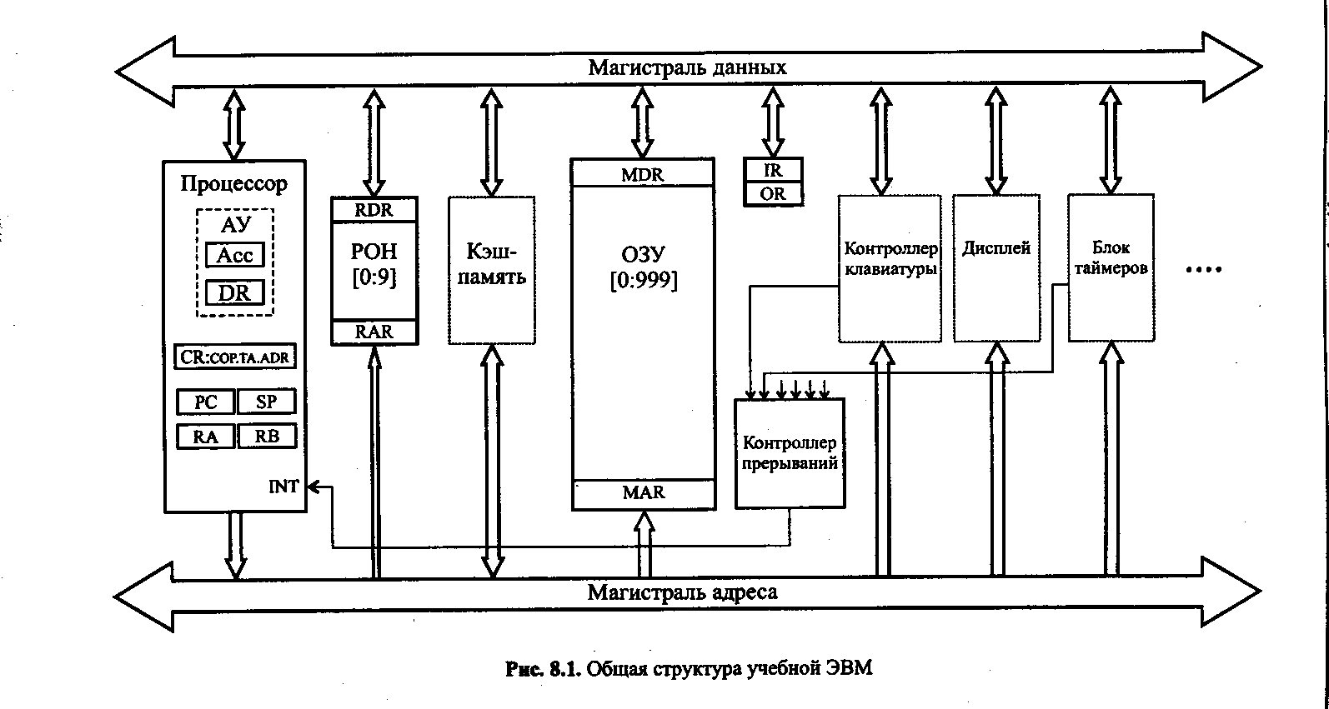

- SP - указатель стека, содержащий адрес верхушки стека;
- RA - регистр адреса, содержащий исполнительный адрес при косвенной адресации.
Регистры Асс, DR, IR, OR, CR и все ячейки ОЗУ и РОН имеют длину 6 десятичных разрядов, регистры РС, SP, RA и RB - 3 разряда.

- Представление данных в модели
Данные в ЭВМ представляются в формате, показанном на рис. 2. Это целые десятичные числа, изменяющиеся в диапазоне "-99 999 ... +99 999", содержащие знак и 5 десятичных цифр.

0 | 1 2 3 4 5
знак | Десятичные цифры
Рис.2 Форматы десятичных данных

Старший разряд слова данных используется для кодирования знака: плюс (+) изображается как 0, минус (-) - как 1. Если результат арифметической операции выходит за пределы указанного диапазона, то говорят, что произошло переполнение разрядной сетки. АЛУ в этом случае вырабатывает сигнал переполнения ОV = 1. Результатом операции деления является целая часть частного. Деление на ноль вызывает переполнение

- Система команд
При рассмотрении системы команд ЭВМ обычно анализируют три аспекта: форматы, способы адресации и систему операций.

  - 1. Форматы команд
Большинство команд учебной ЭВМ являются одноадресными или безадресными, длиной в одно машинное слово (6 разрядов). Исключение оставляют двухсловные команды с непосредственной адресацией и команда MOV, являющаяся двухадресной.
В форматах команд выделяется три поля:
- два старших разряда [0:1] определяют код операции СОР;
- разряд 2 может определять тип адресации;
- разряды [3:5] могут определять прямой или косвенный адрес памяти, номер регистра (в команде MOV номера двух регистров), адрес перехода или короткий непосредственный операнд. В двухсловных командах непосредственный операнд занимает поле [6: 11].
Полный список форматов команд показан на рис.3, где приняты следующие обозначения:
СОР - код операции;
ADR - адрес операнда в памяти;
ADС - адрес перехода;
I - непосредственный операнд;
R, Rl, R2 - номер регистра;
TА - тип адресации;
X-разряд не используется.

Номер формата | 0 1 | 2 | 3 4 5
1 | СОР | Х | Х Х Х
2 | СОР | ТА | ADR
3 | СОР | ТА | Х Х R
3а | СОР | ТА | X R1 R2 | 6 | 6 11
4 | СОР | Х | Х Х Х | 1 | I
5 | СОР | Х | ADC
5а | СОР | R | ADC
Рис. 3. Форматы команд учебной программы.

  - Способы адресации
В ЭВМ принято различать пять основных способов адресации: прямая, косвенная, непосредственная, относительная, безадресная.

Каждый способ имеет разновидности. В модели учебной ЭВМ реализованы семь способов в адресации, приведенные в табл1.

Таблица 1. Адресация в командах учебной ЭВМ.
Код ТА | Тип адресации | Исполнительный адрес
0 | Прямая (регистровая) | ADR(R)
1 | Непосредственная | -
2 | Косвенная | ОЗУ(ADR)[З:5]
3 | Относительная | ADR+RВ
4 | Косвенно-регистровая | РОН(R)[З:5]
5 | Индексная с постинкрементом | РОН(R)[З:5], R:= R + I
6 | Индексная с преддекрементом | R:= R -1, РОН(R)[З :5]

3.3. Система операций
Система команд учебной ЭВМ включает команды следующих классов:
- арифметико-логические и специальные: сложение, вычитание, умножение, деление;
- пересылки и загрузки: чтение, запись, пересылка (из регистра в регистр), помещение в стек, извлечение из стека, загрузка указателя стека, загрузка базового регистра;
- ввода/вывода: ввод, вывод;
- передачи управления: безусловный и шесть условных переходов, вызов подпрограммы, возврат из подпрограммы, цикл, программное прерывание, возврат из прерывания.
- системные: пустая операция, разрешить прерывание, запретить прерывание.
Список команд учебной ЭВМ приведен в табл. 4 и 6.

4. Состояния и режимы работы ЭВМ
Ядром УУ ЭВМ является управляющий автомат (УА), вырабатывающий сигналы управления, которые инициируют работу АЛУ, РОН, ОЗУ и УВВ, передачу информации между регистрами устройств ЭВМ и действия над содержимым регистров УУ.
ЭВМ может находиться в одном из двух состояний: Останов и Работа.
В состояние Работа ЭВМ переходит по действию команд Пуск или Шаг. Команда Пуск запускает выполнение программы, представляющую собой последовательность команд, записанных в ОЗУ, в автоматическом режиме до команды HLT или точки останова. Программа выполняется по командам, начиная с ячейки ОЗУ, на которую показывает РС, причем изменение состояний объектов модели отображается в окнах обозревателей.
В состояние Останов ЭВМ переходит по действию команды Стоп или автоматически в зависимости от установленного режима работы.
Команда Шаг, в зависимости от установленного режима работы, запускает выполнение одной команды или одной микрокоманды (если установлен Режим микрокоманд), после чего переходит в состояние Останов.
В состоянии Останов допускается просмотр и модификация объектов модели: регистров процессора и РОН, ячеек ОЗУ, устройств ввода/вывода. В процессе модификации ячеек ОЗУ и РОН можно вводить данные для программы в ячейки ОЗУ - программу в кодах. Кроме того, в режиме Останов можно менять параметры модели и режимы ее работы, вводить и/или редактировать программу в мнемокодах, ассемблировать мнемокоды, выполнять стандартные операции с файлами.

5. Интерфейс ЭВМ
Для решения с помощью ЭВМ некоторой задачи должна быть разработана программа. Программа на языке ЭВМ представляет собой последовательность команд. Код каждой команды определяет выполняемую операцию, тип адресации и адрес. Выполнение программы, записанной в памяти ЭВМ, осуществляется последовательно по командам в порядке возрастания адресов команд или в порядке, определяемом командами передачи управления.
Для того чтобы получить результат выполнения программы, пользователь должен:
- ввести программу в память ЭВМ;
- определить, если это необходимо, содержимое ячеек ОЗУ и РОН, содержащих исходные данные, а также регистров IR и BR;
- установить в PC стартовый адрес программы;
- перевести модель в режим Работа.
Каждое из этих действий выполняется посредством интерфейса модели.

Окна основных обозревателей системы
Окно Процессор
Окно Процессор обеспечивает доступ ко всем регистрам и флагам процессоров.
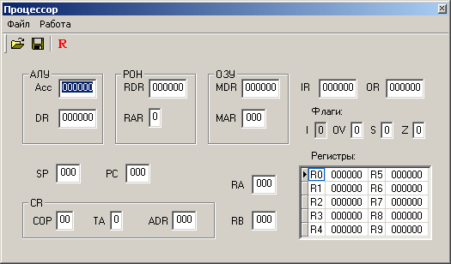
Рис. 4. Окно Процессор

Программно-доступные регистры и флаги:
Асс — аккумулятор;
PC — счетчик адреса команды, содержащий адрес текущей команды;
SP — указатель стека, содержащий адрес верхушки стека;
RB — регистр базового адреса, содержащий базовый адрес;
RA — регистр адреса, содержащий исполнительный адрес при косвенной адресации;
IR — входной регистр;
OR — выходной регистр;
I — флаг разрешения прерываний.
Системные регистры и флаги:
DR — регистр данных АЛУ, содержащий второй операнд;
МDR — регистр данных ОЗУ;
MAR — регистр адреса ОЗУ;
RDR — регистр данных блока РОН;
RAR — регистр адреса блока РОН;
CR — регистр команд, содержащий поля:
COP — код операции;
ТА — тип адресации;
ADR — адрес или непосредственный операнд;
Z — флаг нулевого значения Асс;
S — флаг отрицательного значения Асе;
OV — флаг переполнения.
Регистры Асс, DR, IR, OR, CR и все ячейки ОЗУ и РОН имеют длину 6 десятичных разрядов, регистры PC, SP, RA и RB — 3 разряда. В окне Процессор отражаются текущие значения регистров и флагов, причем в состоянии Останов все регистры, включая регистры блока РОН, и флаги (кроме флага 1) доступны для непосредственного редактирования.
Элементы управления окна Процессор включают меню и кнопки, вызывающие команды:
- Сохранить;
- Загрузить;
- Reset;
- Reset R0-R9 (только команда меню Работа).
Команды Сохранить, Загрузить позволяют сохранить текущее значение регистров и флагов процессора в файле и восстановить состояние процессора из файла. Команда Reset и кнопка R устанавливают все регистры (в т. ч. блок РОН) в начальное (нулевое) значение. Содержимое ячеек памяти при этом не меняется. Выполняемая лишь из меню Работа команда Reset R0-R9 очищает только регистры блока РОН.

Окно Память
Окно Память (рис.5) отражает текущее состояние ячеек ОЗУ. В этом окне допускается редактирование содержимого ячеек, кроме того, предусмотрена возможность выполнения (через меню или с помощью кнопок панели инструментов) пяти команд: Сохранить, Загрузить, Перейти к, Вставить, Убрать.
Команды Сохранить, Загрузить во всех окнах, где они предусмотрены, работают одинаково — сохраняют в файле текущее состояние объекта (в данном случае памяти) и восстанавливают это состояние из выбранного файла, причем файл в каждом окне записывается по умолчанию с характерным для этого окна расширением.
Команда Перейти к открывает диалоговое окно, позволяющее перейти на заданную ячейку ОЗУ.
Команда Убрать открывает диалог, в котором указывается диапазон ячеек с m по n. Содержимое ячеек в этом диапазоне теряется, а содержимое ячеек [(n +1): 999] перемещается в соседние ячейки с меньшими адресами. Освободившиеся ячейки с адресами 999, 998, ... заполняются нулями.

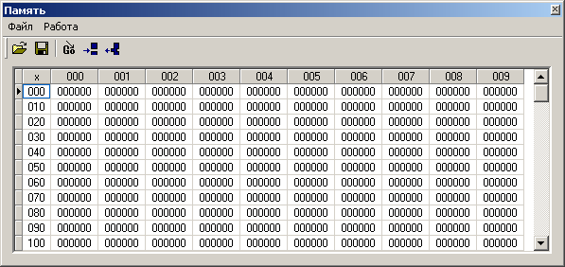
Рис. 5. Окно Память
Команда Вставить, позволяющая задать номера ячеек, перемещает содержимое всех ячеек, начиная от т -й на п - т позиций в направлении больших адресов, ячейки заданного диапазона [т:п] заполняются нулями, а содержимое последних ячеек памяти теряется.

Окно Текст программы
Окно Текст программы (рис.6) содержит стандартное поле текстового редактора, в котором можно редактировать тексты, загружать в него текстовые файлы и сохранять подготовленный текст в виде файла.
Команды меню Файл:
Новая — открывает новый сеанс редактирования;
Загрузить — открывает стандартный диалог загрузки файла в окно редактора;
Сохранить — сохраняет файл под текущим именем;
Сохранить как — открывает стандартный диалог сохранения файла;
Вставить — позволяет вставить выбранный файл в позицию курсора.
Все перечисленные команды, кроме последней, дублированы кнопками на панели инструментов окна. На той же панели присутствует еще одна кнопка — Компилировать, которая запускает процедуру ассемблирования текста в поле редактора.
Ту же процедуру можно запустить из меню Работа. Команда Адрес вставки позволяет задать адрес ячейки ОЗУ, начиная с которой программа будет размещаться в памяти. По умолчанию этот адрес принят равным 0.
Ниже области редактирования в строку состояния выводится позиция текущей строки редактора — номер строки, в которой находится курсор.

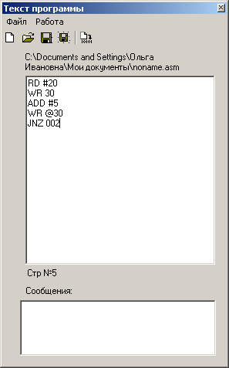
Рис.6. Окно Текст программы

В случае обнаружения синтаксических ошибок в тексте программы диагностические сообщения процесса компиляции выводятся в окно сообщений, запись в память кодов (даже безошибочного начального фрагмента программы) не производится.
После исправления ошибок и повторной компиляции выдается сообщение oб отсутствии ошибок, о расположении и размере области памяти, занятой под ассемблированную программу.

Окно Программа
Окно Программа (рис. 7) отображает таблицу, имеющую 300 строк и 4 столбца. Каждая строка таблицы соответствует дизассемблированной ячейке ОЗУ. Второй столбец содержит адрес ячейки ОЗУ, третий — дизассемблированный мнемокод, четвертый — машинный код команды. В первом столбце может помещаться указатель на текущую команду (текущее значение PC) и точка останова — красная заливка ячейки.
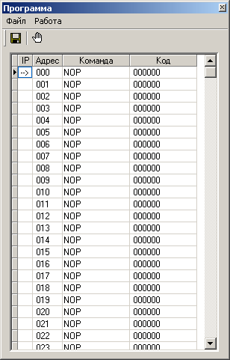
Рис. 7. Окно Программа

Окно Программа позволяет наблюдать процесс прохождения программы. В этом окне ничего нельзя редактировать. Органы управления окна позволяют сохранить содержимое окна в виде текстового файла, выбрать начальный адрес области ОЗУ, которая будет дизассемблироваться (размер области постоянный — 300 ячеек), а также установить/снять точку останова. Последнее можно проделать тремя способами: командой Точка останова из меню Работа, кнопкой на панели инструментов или двойным щелчком мыши в первой ячейке соответствующей строки. Характерно, что прочитать в это окно ничего нельзя. Сохраненный текстовый asm-файл можно загрузить в окно Текст программы, ассемблировать его и тогда дизассемблированное значение заданной области памяти автоматически появится в окне Программа. Такую процедуру удобно использовать, если программа изначально пишется или редактируется непосредственно в памяти в машинных кодах. Начальный адрес области дизассемблирования задается в диалоге командой Начальный адрес меню Работа.

Окно Микрокомандный уровень
Окно Микрокомандный уровень (рис. 8) используется только в режиме микрокоманд, который устанавливается командой Режим микрокоманд меню Работа. В это окно выводится мнемокод выполняемой команды, список микрокоманд, ее реализующих, и указатель на текущую выполняемую микрокоманду.
Шаговый режим выполнения программы или запуск программы в автоматическом режиме с задержкой командного цикла позволяет наблюдать процесс выполнения программы на уровне микрокоманд.
Если открыть окно Микрокомандный уровень, не установив режим микрокоманд в меню Работа, то после начала выполнения программы в режиме Шаг (или в автоматическом режиме) в строке сообщений окна будет выдано сообщение "Режим микрокоманд неактивен".
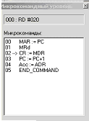
Рис. 8 Окно Микрокомандный уровень

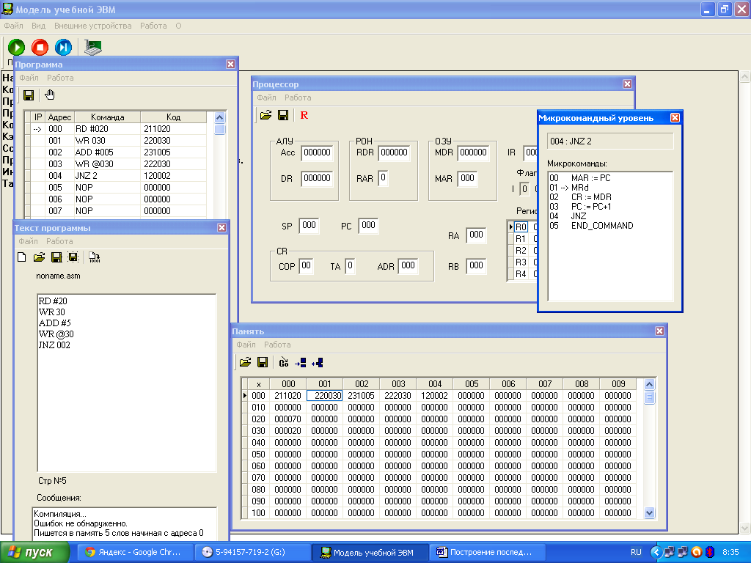
Рис.9. Окна в режиме микрокомандного уровня

Вспомогательные таблицы
В данном разделе представлены вспомогательные таблицы (табл. 4—8) для работы с моделью учебной ЭВМ.
Таблица 4. Таблица команд учебной ЭВМ
Мл/Ст. | 0 | 1 | 2 | 3 | 4
0 | NOP | JMP |  | MOV
1 | IN | JZ | RD | RD | RDI
2 | OUT | JNZ | WR | WR
3 | IRET | JS | ADD | ADD | ADI
4 | WRRB | JNS | SUB | SUB | SBI
5 | WRSP | JO | MUL | MUL | MULI
6 | PUSH | JNO | DIV | DIV | DIVI
7 | POP | JRNZ |  | IN
8 | RET | INT | EI | OUT
9 | HLT | CALL | DI

Таблица 5. Типы адресации, их коды и обозначение
Обозначение | Код | Тип адресации | Пример команды
 | 0 | Прямая (регистровая) | ADD 23 (ADD R3)
# | 1 | Непосредственная | ADD #33
@ | 2 | Косвенная | ADD @33
[ ] | 3 | Относительная | ADD [33]
@R | 4 | Косвенно-регистровая | ADD @R3
@R+ | 5 | Индексная с постинкрементом | ADD @R3+
-@R | 6 | Индексная с преддекрементом | ADD -@R3
В табл. 6 приняты следующие обозначения:

DD— данные, формируемые командой в качестве (второго) операнда: прямо или косвенно адресуемая ячейка памяти или трехразрядный непосредственный операнд;
R* — содержимое регистра или косвенно адресуемая через регистр ячейка памяти;
ADR* — два младших разряда ADR поля регистра CR;
V — адрес памяти, соответствующий вектору прерывания;
М(*) — ячейка памяти, прямо или косвенно адресуемая в команде; I — пятиразрядный непосредственный операнд со знаком.

Таблица 8 6. Система команд учебной ЭВМ
КОП | Мнемокод | Название | Действие
00 | NOP | Пустая операция | Нет
01 | IN | Ввод | Асc <-IR
02 | OUT | Вывод | OR <- Асc
03 | I RET | Возврат из прерывания | FLAGS.PC <- M(SP); INC(SP)
04 | WRRB | Загрузка RB | RB <- CR[ADR]
05 | WRSP | Загрузка SP | SP <- CR[ADR]
06 | PUSH | Поместить в стек | DEC(SP); M(SP) <- R
07 | POP | Извлечь из стека | R -> M(SP); INC(SP)
08 | RET | Возврат | PC -> M(SP); INC(SP)
09 | HLT | Стоп | Конец командных циклов
10 | JMP | Безусловный переход | PC <- CR[ADR]
11 | JZ | Переход, если 0 | if Acc = 0 then PC <- CR[ADR]
12 | JNZ | Переход, если не 0 | if Асc <> 0 then PC <- CR[ADR]
13 | JS | Переход, если отрицательно | if Асc < 0 then PC <- CR[ADR]
14 | JNS | Переход, если положительно | if Acc > 0 then PC <- CR[ADR]
15 | JO | Переход, если переполнение | if |Acc| > 99999 then PC <- CR[ADR]
16 | JNO | Переход, если нет переполнения | if |Acc| < =99999 then PC <- CR[ADR]
17 | JRNZ | Цикл | DEC(R); if R > 0 then PC <- CR[ADR]
18 | INT | Программное прерывание | DEC(SP); M(SP) <- FLAGS.PC;  PC <- M(V)
19 | CALL | Вызов подпрограммы | DEC(SP); M(SP) <- PC; PC <- CR(ADR)
20 | Нет
21 | RD | Чтение | Acc <- DD
22 | WR | Запись | M(*) <- Acc
23 | ADD | Сложение | Acc <- Acc + DD
24 | SUB | Вычитание | Acc <- Acc - DD
25 | MUL | Умножение | Acc <- Acc x DD
26 | DIV | Деление | Acc <— Acc/DD
27 | Нет
28 | EI | Разрешить прерывание | IF<- 1
29 | DI | Запретить прерывание | IF<-0
30 | MOV | Пересылка | Rl <-R2
31 | RD | Чтение | Acc <- R*
32 | WR | Запись | R* <- Acc
33 | ADD | Сложение | Acc<-Acc + R*
34 | SUB | Вычитание | Acc <- Acc - R*
35 | MUL | Умножение | Acc <- Acc x R*
36 | DIV | Деление | Acc <- Acc/R*
37 | IN | Ввод | Acc <- ВУ(CR[ADR*])
38 | OUT | Вывод | BУ(CR[ADR*]) <- Асс
39 | Нет
40 | Нет
41 | RDI | Чтение | Асс <-I
42 | Нет
43 | ADI | Сложение | Асc <— Асc + I
44 | SBI | Вычитание | Асc <- Асc - I
45 | MULI | Умножение | Асc <- Асc х I
46 | DIVI | Деление | Асc <- Асс/I

Ввод программы может осуществляться как в машинных кодах непосредственно в память модели, так и в мнемокодах в окно Текст программы с последующим ассемблированием.
Для этого необходимо ввести в память ЭВМ и выполнить в режиме Шаг некоторую последовательность команд (определенную вариантом задания) и зафиксировать все изменения на уровне программно-доступных объектов ЭВМ, происходящие при выполнении этих команд.

Практическая часть
В настоящей лабораторной работе будем программировать ЭВМ в машинных кодах.
Пример
Дана последовательность мнемокодов, которую необходимо преобразовать в машинные коды, занести в ОЗУ ЭВМ, выполнить в режиме Шаг и зафиксировать изменение состояний программно-доступных объектов ЭВМ (табл. 7)-

Таблица 7 . Команды и коды
Последовательность | Значения
Команды | RD #20 | WR 30 | ADD #5 | WR@30 | JNZ 002
Коды | 21 1 020 | 22 0 030 | 23 1 005 | 22 2 030 | 12 0002

Введем полученные коды последовательно в ячейки ОЗУ, начиная с адреса 000. Выполняя команды в режиме Шаг, будем фиксировать изменения программно-доступных объектов (в данном случае это Асе, PC и ячейки ОЗУ 020 и 030) в табл. 8

Таблица 8. Содержимое регистров
PC | Асе | М(30) | М(20) | PC | Асе | М(30) | М(20)
000 | 000000 | 000000 | 000000 | 004 |  |  | 000025
001 | 000020 |  |  | 002
002 |  | 000020 |  | 003 | 000030
003 | 000025 |  |  | 004 |  |  | 000030

Задание
1. Ознакомиться с архитектурой ЭВМ.
- Записать в ОЗУ "программу", состоящую из пяти команд— варианты задания выбрать из табл. 9.3. Команды разместить в последовательных ячейках памяти.
- При необходимости установить начальное значение в устройство ввода IR.
- Определить те программно-доступные объекты ЭВМ, которые будут изменяться при выполнении этих команд.
- Выполнить в режиме Шаг введенную последовательность команд (в режиме микрокоманд!!!!), фиксируя изменения значений объектов, определенных в п. 4.
- Если в программе образуется цикл, необходимо просмотреть не более двух повторений каждой команды, входящей в тело цикла.
- Оформить отчет согласно указанным требованиям к нему.

Содержание отчета
- Формулировка варианта задания.
- Машинные коды команд, соответствующих варианту задания.
- Последовательность микрокоманд для каждой команды.
- Для каждой команды результаты выполнения последовательности команд в форме таблицы

Код микрокоманды | АЛУ |  | РОН |  | ОЗУ |  | SP | PC | RA | CR |  |  | M(20) | M(30)
Код микрокоманды | Асс | DR | RDR | RAR | MDR | MAR | SP | PC | RA | COP | TA | ADR | M(20) | M(30)

Таблица 9. Варианты задания 1

№ | IR | Команда 1 | Команда 2 | Команда 3 | Команда 4 |  | Команда 5
 | 000007 | IN | MUL #2 | WR10 | WR 010 |  | JNS 001
 | X | RD #17 | SUB #9 | WR16 | WR 016 |  | JNS 001
 | 100029 | IN | ADD #16 | WR8 | WR08 |  | JS 001
 | X | RD #2 | MUL #6 | WR 11 | WR 011 |  | JNZ 00
 | 000016 | IN | WR8 | DIV #4 | WR 08 |  | JMP 002
 | X | RD #4 | WR 11 | RD 011 | ADD #330 |  | JS 000
 | 000000 | IN | WR9 | RD @9 |  | SUB#1 | JS 001
 | X | RD 4 | SUB #8 | WR8 |  | WR @8 | JNZ 001
 | 100005 | IN | ADD #12 | WR 10 |  | WR @10 | JS 004
 | X | RD 4 | ADD #15 | WR 13 |  | WR @13 | JMP 001
 | 000315 | IN | SUB #308 | WR11 |  | WR @11 | JMP 001
 | X | RD #988 | ADD #19 | WR9 |  | WR @9 | JNZ 001
 | 000017 | IN | WR11 | ADD 11 |  | WR @11 | JMP 002
 | X | RD #5 | MUL #9 | WR10 |  | WR @10 | JNZ 001

Контрольные вопросы
- Что такое система команд ЭВМ?
- Перечислите регистры процессора.
- Как проходит выполнение цикла команды в регистрах процессора?
- Какие классы команд представлены в модели?
- Какие действия выполняют команды передачи управления?
- Какие способы адресации операндов применяются в командах ЭВМ?

Практическая работа № 3
Тема: Программирование арифметических и логических команд

Цель: Получение практических навыков использования операций сложения, вычитания и умножения; освоение использования окон Module и Inspect программы TURBO DEBUGGER.

Теоретическая часть
Архитектура компьютера
Архитектура компьютера (АК) - абстрактное представление компьютера, которое отражает его схемотехническую, логическую и функциональную организацию. В понятие архитектуры компьютера входят:
- Структурная схема
- Организация и разрядность интерфейсов
- Набор и доступность регистров
- Организация памяти

1. Структурная схема
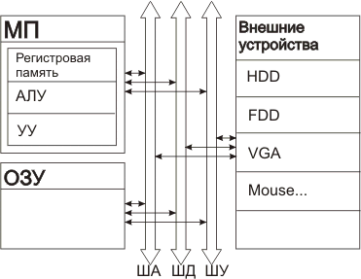
Рис 1
где МП - микропроцессор, АЛУ - арифметико-логическое устройство, УУ - устройство управления, ОЗУ - оперативное запоминающее устройство, ША - шина адреса, ШД - шина данных, ШУ - шина управления.

2. Организация и разрядность интерфейсов
При рассмотрении общей схемы ЭВМ под интерфейсами подразумевают шины обмена информацией (на схеме ША - шина адреса, ШД - шина данных, ШУ - шина управления). Посредством этих шин организован интерфейс (связь, взаимодействие) между МП и другими частями компьютера.
Для ПК на базе процессора i8086 эти шины имеют следующие разрядности:
шина адреса - 20;
шина данных - 8;
шина управления - 1.
3. Набор и доступность регистров
Регистр — 16ти-разрядная ячейка памяти, расположенная непосредственно в МП. Доступ к таким ячейкам осуществляется намного быстрее, чем к ячейкам памяти в ОЗУ. МП содержит большое количество регистров, и каждый из них имеет собственное название. Не все регистры доступны для практического использования. Ниже приведена классификация по функциональному назначению доступных регистров.
а). Регистры общего назначения
ax | ah | al | si
bx | bh | bl | di
cx | ch | cl | sp
dx | dh | dl | bp
Рис 2
Особенностью данной группы регистров является то, что они могут использоваться при различных арифметико-логических операциях (регистры арифметико-логического устройства).
Для регистров ax, bx, cx, dx можно получить доступ отдельно к старшему или младшему байту слова. Старший байт обозначается h (high), младший - l (low). Так регистр ax может использоваться и целиком, и по частям: ah - старший байт регистра ax, al - младший байт регистра ax (см. Рис 2).
Регистры si и di называют индексными регистрами, их можно использовать по своему усмотрению, но официально они предназначены для поддержки цепочечных команд.
Регистры sp и bp лучше не использовать без особой необходимости на начальном этапе изучения ассемблера. Данные регистры используются при работе со специальной областью памяти - стеком, неправильное их использование может внести в программу труднообнаруживаемые ошибки.

б). Сегментные регистры
Название "сегментные" данные регистры получили от применяемого в МП Intel способа адресации памяти. Этот способ состоит в поблочном использовании памяти, блоки называются сегментами. Каждая программа может одновременно использовать 4 сегмента (блока) памяти:
- сегмент с кодом программы;
- сегмент с данными;
- сегмент стека;
- дополнительный сегмент данных.
Для задания местоположения этих сегментов в памяти (для адресации) и применяются сегментные регистры. В данную группу входят 4 регистра:
- cs (code segment) - сегмент кода;
- ds (data degment) - сегмент данных;
- ss (stack segment) - сегмент стека;
- es (extension data segment) - дополнительный сегмент данных.

в). Регистры состояния и управления
Регистры данной группы предоставляют доступ к некоторой дополнительной информации о состоянии МП и о результате выполнения последней арифметико-логической операции.
Регистр указатель (ip)
В регистре ip содержится адрес команды, которая будет выполняться следующей. Фактически этот адрес содержится в паре регистров cs:ip. cs содержит адрес сегмента кода, а ip - смещение (положение относительно начала сегмента) нужной команды
Флаговый регистр (flags)
Флаговый регистр особо выделяется среди всех остальных. У этого регистра каждый бит (для флагового регистра биты именуется флагами) имеет определённое назначение и собственное название. Флаги отражают состояние микропроцессора и особенности результата выполнения последней арифметической или логической операции. Флаг либо установлен, либо сброшен (0, 1).
x | 0 | x | x | OF | DF | IF | TF | SF | ZF | 0 | AF | 0 | PF | 1 | CF
Флаги состояния:
- CF (Carry) - флаг переноса. Используется арифметическими командами и командами сдвигов;
- PF (Parity) - флаг контроля четности. Содержит 1, если сумма единиц в восьми младших разрядах регистра является четным числом, или 0, если она нечетна;
- AF (Auxiliary) - дополнительный флаг переноса. Содержит значение переноса из 3-го бита восьмибитовых данных;
- ZF (Zero) - флаг ноля. Содержит 1, если результат арифметической операции или операции сравнения нулевой, в противном случае содержит 0;
- SF (Sign) - знаковый флаг. Содержит знак результата (старший бит) после выполнения арифметических операций (0 = '+',1= '-');
- OF (Overflow) - флаг переполнения. Указывает, что в результате выполнения арифметической команды возникло переполнение старшего разряда результата;
Флаг управления:
- DF (Direction) - флаг направления. Определяет, в каком направлении будут обрабатываться данные цепочечными командами - от младших адресов к старшим или наоборот;
Системные флаги:
- IF (Interrupt) - флаг разрешения прерываний. Указывает на возможность внешних прерываний;
- TF (Trap) - флаг пошагового выполнения. Устанавливает выполнение команд процессора в пошаговом режиме (для отладки программ).

4. Организация памяти
Физическая память, к которой МП имеет доступ, называется оперативной памятью (ОП) или оперативным запоминающим устройством (ОЗУ). Память можно условно представить в виде простой последовательности пронумерованных байт. Порядковый номер байта называется его физическим адресом.
Доступ а любому байту ОЗУ осуществляется по шине адреса, которая, как мы уже говорили, является 20-разрядной (для i8086). Разрядность шины ограничивает объём доступной памяти, так 20 разрядов шины позволяют записать адреса от 0 до 2²⁰-1 (1 Мбайт). Все адреса удобнее записывать в шестнадцатеричном виде (диапазон физических адресов от 00000h до FFFFFh).
Для записи любого физического адреса необходимо 20 разрядов. Но все регистры МП 16-разрядные. Для получения 20-разрядного адреса используется следующий механизм:
- Всю физическую память условно можно разбить на параграфы (1 параграф = 16 байт);
- Память будем выделять программам только небольшими блоками, данные блоки будем в дальнейшем называть сегментами памяти или просто сегментами.
- Программа может состоять из любого количества сегментов;
- Каждый сегмент может начинаться только с начала параграфа, т.е. адресом сегмента будет номер его первого параграфа (такой адрес уже 16-разрядный);
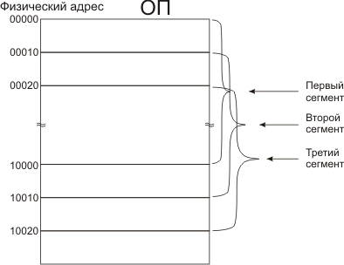
Рис 3

Такой механизм называется сегментацией, он поддерживается на аппаратном уровне (мы не можем его заменить или изменить). В МП имеются специальные сегментные регистры, которые содержат адреса сегментов в памяти.
Так как под адресом сегмента понимается номер параграфа, с которого он начинается, то для получения физического адреса начала сегмента необходимо умножить его на 16. Например, сегмент 0032h имеет физический адрес 0032h x 10h = 00320h.
Для определения адреса конкретной ячейки памяти недостаточно знать адрес сегмента, в котором она находится. Необходимо знать позицию этой ячейки относительно начала сегмента. Этот относительный адрес называют эффективным адресом или смещением. Поскольку максимальный размер сегмента ограничен 64 килобайтами, то смещение будет записываться 16-разрядным значением.
Таким образом, от 20-разрядного физического адреса мы перешли к адресу, состоящему из двух 16-разрядных частей: адрес сегмента и смещение. Такие составные адреса называются логическими и записываются так:
96AF | : | E305
сегмент |  | смещение
Механизм сегментации служит не только для перехода от 20-разрядных физических адресов к 16-разрядным логическим, он необходим для защиты программ от взаимного влияния.
В отличие от языков программирования высокого уровня, язык ассемблера поставляется без среды разработки программ. Поэтому разработчику приходится самостоятельно контролировать весь процесс создания программы. Для языка ассемблера этот процесс включает в себя следующие этапы:

- Постановка задачи (точное и подробное описание функциональности будущей программы, а также описание всех входных и выходных данных и способа их передачи программе);
- Разработка алгоритма программы (построение блок схемы, граф-схемы или текстовое или математическое описание решения);
- Формализация алгоритма (запись алгоритма на языке программирования).
Создание текстового файла программы с расширением .asm (напримерmy.asm). Отсутствие среды разработки позволяет программисту самостоятельно выбрать текстовый редактор для написания кода программы. Для этой цели подойдет любой текстовый редактор с нумерацией строк, мы рекомендуем редактор, встроенный в оболочку "FAR Manager".
- Компиляция программы. Компиляция - процесс перевода программы из текстового вида в машинный код. При использовании компилятора фирмы Borland необходимо выполнить:tasm my.asm т.е. запускаем компилятор tasm и передаем с командной строки имя файла, содержащего программу. Если программа имеет синтаксические ошибки, компилятор выдаст сообщение об ошибке с указанием номера строки и описанием для каждой ошибки (нужно вернуться на этап №3 и исправить синтаксические ошибки). В случае успешной компиляции будет создан файл, содержащий объектный код программы my.obj, который ещё не является исполняемым модулем.
- Компоновка программы. Компоновка - создание из файла объектного кода исполняемого модуля.
tlink my.obj
В качестве параметра компоновщик tlink принимает имя файла содержащего объектный код программы (в нашем случае - my.obj). В случае успешной компоновки будет создан исполняемый модуль my.exe
- Запуск и тестирование исполняемого модуля программы. На данном этапе необходимо проверить, соответствует ли написанная программа постановке задачи, сделанной нами на этапе №1. Неправильная работа программы говорит об алгоритмической ошибке (семантическая ошибка), поэтому для успешного её устранения нужно вернуться на этап разработки алгоритма (этап №2).

Команда пересылки данных:
mov <приемник>, <источник>
команда mov – команда пересылки данных, результатом ее исполнения является копирование данных из операнда <источник> в операнд <приемник>.

Пример:
mov ah, 09; записать в регистр ah число 09
mov cl, ah; скопировать байт из регистра ah в ch
mov bx, cx; скопировать слово из регистра cx в регистр bx
mov ch, 0fh
mov ch, bl
Вопрос: чему будет равно содержимое регистра ch после выполнения данного участка программы?

Простейшие арифметические команды:
Команда | Описание
add <слагаемое 1>, <слагаемое 2> | Записать в операнд <слагаемое 1> значение суммы обоих операндов;
inc <операнд > | Увеличить <операнд > на единицу;
sub <операнд 1>, <операнд 2 > | Записать в операнд <операнд 1> значение разности операндов;
dec <операнд > | Уменьшить <операнд> на единицу.
mul <сомножитель 2> | Умножает <сомножитель1> на <сомножитель2>  если <сомн2> - байт, то <сомн1> - регистр al (результат - слово в ax);  если <сомн2> - слово, то <сомн1> - регистр ax (результат - двойное слово в dx:ax);
div <делитель> | Делит <делимое> на <делитель>  если <делитель> - байт, то <делимое> - регистр ax (результат - частное в al,остаток в ah);  если <делитель> - слово, то <делимое> - регистровая пара dx:ax(результат - частное в ax, остаток в dx);

Отладчик Turbo Debugger
Отладчик Turbo Debugger ( TD) – оконная среда отладки программ, позволяет производить отладку программ, написанных на языках Pascal, C, assembler.
TD позволяет определить:
- место логической ошибки (семантической);
- причину логической ошибки.
Для использования TD необходимо выполнить следующие действия:
tasm /zi *.asm ;откомпилировать с добавлением отладочной информации
tlink / v *. obj ;скомпоновать с добавлением отладочной информации
td *. exe
Файл с исходным кодом программы должен находиться в директории отладчика.

Практическая часть
- Вывести на экран сумму двух введенных с клавиатуры цифр (значение вводить так, чтобы сумма была меньше 10); (10 баллов).
- Изучите работу отладчика TD на примере задачи из первого задания.
Необходимо изучить:
a). Систему меню программы TD.
b). Выполнение программы в четырех режимах
  - режим безусловного выполнения;
  - выполнение по шагам;
  - до текущего положения курсора;
  - с установкой точек прерывания.
c). Систему вспомогательных окон
  - CPU;
  - Dump.
- С клавиатуры вводятся два символа. Вывести их в обратном порядке (Например: '1gg1', 'assa', '-==-'); (5 баллов);
- Имеется два числа (цифры) a и b. Вычислить y = 2a - b + 1; (8 баллов);
- Вывести на экран сумму двух любых введенных с клавиатуры цифр.
- Оформить отчет, содержащий все этапы практической части.

Контрольные вопросы
- Назовите этапы программирования на Ассемблере
- Перечислить регистры общего назначения, для чего их можно использовать?
- Что такое сегментация?
- Охарактеризуйте команду mov.
- Приведите примеры арифметических команд.

Практическая подготовка №1
Тема: Программирование переходов
Цель: является закрепление знаний по командам условного и безусловного переходов и циклов на примере программ на языке ассемблера, а также приобретение навыков написания программ с циклами.

Теоретическая часть
1. Команды условного перехода
Команды передачи управления реализуют изменение естественного порядка выполнения команд программы. Их можно разделить на 3 подгруппы, описание которых приведено в приложении 1 [5]. В мнемонические обозначения команд условного перехода входят буквы, которые определяют условия в соответствии с таблицей 1 [1]. В этой таблице операнд “метка перехода” или “близкая метка” отражает тот факт, что метка помеченной команды должна находиться в пределах текущего сегмента кода и на относительном расстоянии от команды перехода >-128 и < 127 байтов. Ограничение (–128..127) байтов снято у процессоров, начиная с модели 80386, однако ограничение передачи управления в пределах текущего сегментного кода действует и в моделях PENTIUM.
Таблица 1. Мнемокоды команд условного перехода
Буква мнемокода | Условие | Тип операндов
Е | равно | любые
N | Не равно | любые
G | больше | Числа со знаком
L | меньше | Числа со знаком
А | Выше, в смысле “больше” | Числа без знака
В | ниже, в смысле “меньше” | Числа без знака
Решение о том, куда будет передано управление командой условного перехода, принимается на основании условия. Источниками таких условий могут быть:
- любая команда, изменяющая состояние арифметических флагов (ниже эти флаги будут перечислены);
- команда сравнения CMP.
Формат команды CMP:
CMP приемник, источник или CMP операнд1, операнд2.
Эта команда осуществляет вычитание (операнд1 - операнд2) или (приемник – источник), однако результат никуда не записывается, а только устанавливает флаги в соответствие с таблицей 2 [5].
Таблица 2. Значения флагов, устанавливаемые командой CMP
Сравниваемые операнды | Флаги
 | OF | SF | ZF | CF
Операнды без знака  Источник < приемник | Н | Н | 0 | 0
Источник = приемник | Н | Н | 1 | 0
Источник > приемник | Н | Н | 0 | 1
Операнды со знаком
Источник < приемник | 0/1 | 0 | 0 | H
Источник = приемник | 0 | 0 | 1 | H
Источник > приемник | 0/1 | 1 | 0 | H
В этой таблице приняты следующие обозначения:
- “H” означает, что ‘не имеет значения” или иначе, на этот флаг операция не влияет;
- 0/1 означает, что флаг устанавливается или в 1 или в 0 в зависимости от значений операндов (отрицательные или положительные или разнознаковые операнды сравниваются).
Приведем еще одну таблицу 3 [1], в которой отражается действие команд условного перехода по значениям анализируемых этими командами флагов. В этой таблице через слеш ‘/’ перечисляются идентичные команды, действие которых совершенно одинаково, и применение конкретной из них зависит от пристрастий программиста. Наличие идентичных команд объясняется тем фактом, что если число_1 >число_2, то можно с уверенностью утверждать, что число_1 не (меньше или равно) число_2.
Таблица 3. Логика команд условного перехода
Тип операндов | Мнемокод команды | Критерий перехода | Значения флагов для перехода
любые | JE | Операнд_1=операнд_2 | ZF=1
Любые | JNE | Операнд_1<>операнд_2 | ZF=0
Со знаком | JL/JNGE | Операнд_1<операнд_2 | SF<>OF
Со знаком | JLE/JNG | Операнд_1<=операнд_2 | SF<>OF или ZF=1
Со знаком | JG/JNLE | Операнд_1>операнд_2 | SF=OF и ZF=0
Со знаком | JGE/JNL | Операнд_1>=операнд_2 | SF=OF
Без знака | JB/JNAE | Операнд_1<операнд_2 | CF=1
Без знака | JBE/JNA | Операнд_1<=операнд_2 | CF=1 или ZF=1
Без знака | JA/JNBE | Операнд_1>операнд_2 | CF=0 и ZF=0
Без знака | JAE/JNB | Операнд_1=>операнд_2 | CF=0

2. Команда безусловного перехода
Безусловный переход в программе на ассемблере производится по команде JMP. Полный формат команды следующий:
JMP [модификатор] адрес_перехода.
Адрес перехода может быть либо меткой, либо адресом области памяти, в которую предварительно помещен указатель перехода.
В системе команд микропроцессора существуют несколько кодов машинных команд безусловного перехода. Их различия определяются дальностью перехода и способом задания целевого адреса. Дальность перехода определяется местоположением операнда адрес_перехода. Этот адрес может находиться в текущем сегменте кода или в некотором другом сегменте. В первом случае переход называется внутрисегментным или близким, а во втором случае – межсегментным или дальним.
Внутрисегментный переход предполагает, что изменяется только содержимое регистра IP. Можно выделить три варианта внутрисегментного перехода: прямой короткий, прямой, косвенный.
Прямой короткий внутрисегментный переход применяется, когда расстояние от команды JMP до адреса перехода не более чем 127 байтов выше или ниже. В этом случае транслятор языка формирует машинную команду безусловного перехода длиной 2 байта: первый байт – код операции, второй байт – смещение. В коде операции заложена информация о том, что второй байт интерпретируется как смещение. Здесь нужно отметить одну особенность транслятора ассемблера – он является однопроходным, иными словами, машинный код программы получается за один просмотр команд от начала программы до ее окончания. В связи с этим обстоятельством, если безусловный переход должен происходить на адрес до команды JMP, то транслятор может легко вычислить смещение. Если же переход короткий, но на метку после команды JMP, то транслятору нужно подсказать, что он должен сформировать команду безусловного короткого перехода. С этой целью в команде JMP используется модификатор SHORT PTR (полностью - SHORT POINTER или короткий указатель):
JMP SHORT PTR M1
. . . . . . не более 35-40 команд
M1:
MOV AL, 34H.
Прямой внутрисегментный переход отличается от короткого тем, что длина машинной команды составляет 3 байта, в которой два последних байта интерпретируются как смещение. Нетрудно определить, что в этом варианте можно осуществлять переход в пределах 64 Кбайт памяти относительно следующей за JMP команды.
Косвенный внутрисегментный переход означает, что в команде JMP указывается не сам адрес перехода, а место, где этот адрес записан. Например:
LEA BX, M1
JMP BX
. . . . . .
M1: MOV AL, 34H
Или
DSEG SEGMENT PARA PUBLIC ‘DATA’
ADDR DW M1
. . . . . . . .
CSEG SEGMENT PARA PUBLIC ‘CODE’
ASSUME CS:CSEG, DS:DSEG, SS:STACK
. . . . . .
JMP ADDR.
В командах косвенного перехода рекомендуется применять модификатор NEAR, т.к. при косвенном переходе не всегда транслятору удается определить, находится адрес перехода в текущем сегменте кода или нет.
Команда прямого межсегментного перехода имеет длину 5 байт, из которых 2 байта составляет смещение адреса перехода, а другие 2 байта – значение сегментной составляющей (CS) того кодового сегмента, где находится адрес перехода. Например:
SEG1 SEGMENT PARA PUBLIC ‘CODE’
ASSUME CS:SEG1, DS:DSEG1, SS:STACK
. . . . . .. .
JMP FAR PTR M2
. . . . . ..
M1 LABEL FAR
. . . . . . ..
SEG1 ENDS
SEG2 SEGMENT PARA PUBLIC ‘CODE’
ASSUME CS:SEG2, DS:DSEG2, SS:STACK
. . . . . . .. .
M2 LABEL FAR
JMP M1.
Во втором случае FAR необязательно, но если модификатор примените, то ошибки не будет. Необязательность объясняется тем, что метка находится раньше команды перехода и транслятор может самостоятельно определить, что переход является межсегментным.
Команда косвенного межсегментного перехода в качестве операнда имеет адрес области памяти, в которой содержится смещение и сегментная часть целевого адреса перехода. Например:
DSEG SEGMENT PARA PUBLIC ‘DATA’
ADDR DD M1
. . . . . . . .
CSEG SEGMENT PARA PUBLIC ‘CODE’
ASSUME CS:CSEG, DS:DSEG, SS:STACK
. . . . . .
JMP ADDR
CSEG ENDS
CS1 SEGMENT PARA PUBLIC ‘CODE’
ASSUME CS:CS1, DS:DS1, SS:ST1
M1 LABEL FAR
MOV AX, BX
. . . .. ..
CS1 ENDS.
Одним из вариантов рассматриваемого перехода является косвенный регистровый межсегментный переход. Адрес перехода в этом варианте указывается в регистре, что удобно при программировании динамических переходов, когда конкретный адрес перехода определяется в процессе выполнения программы и помещается в регистр:
DSEG SEGMENT PARA PUBLIC ‘DATA’
ADDR DD M1
. . . . . . . .
CSEG SEGMENT PARA PUBLIC ‘CODE’
ASSUME CS:CSEG, DS:DSEG, SS:STACK
. . . . . .
LEA BX, ADDR
JMP DWORD PTR [BX]
. . . . . .
CSEG ENDS
CS1 SEGMENT PARA PUBLIC ‘CODE’
ASSUME CS:CS1, DS:DS1, SS:ST1
M1 LABEL FAR
MOV AX, BX
. . . . . . . .
CS1 ENDS.
В двойное слово ADDR помещается смещение адреса и начала сегмента кода, включающего метку M1, в нашем случае, начало сегмента CS1.
Т.о. модификаторы SHORT PTR, NEAR PTR и WORD PTR применяют при организации внутрисегментных переходов, а FAR PTR и DWORD PTR – при межсегментных переходах.
3. Организация циклов
При организации циклов широко используются команды INC (инкремент) и DEC (декремент), что означает добавление или вычитание единицы из целого числа, помещенного в ячейку памяти, РОН или индексный регистр. Команды имеют формат:
INC операнд ,
DEC операнд.
Такую программную конструкцию как цикл можно реализовать, используя в программе операции инкремента, декремента, условного и безусловного переходов. Но, учитывая важность такого алгоритмического элемента, как цикл, разработчики ассемблера предусмотрели специальные команды цикла, например:
LOOP метка_перехода.
Команда означает ’повторить цикл’. Выполнение команды заключается в следующем:
- вычитании 1 из регистра СХ;
- сравнении регистра СХ с нулем;
- если СХ=0, то управление передается на следующую после LOOP команду, иначе осуществляется передача управления на метку_перехода.
Другими командами цикла являются команды:
LOOPE/LOOPZ метка_перехода,
которые означают “повторить цикл, пока СХ<>0 или ZF=0”. Обе команды совершенно идентичны, поэтому использовать можно любую из них. Отличаются эти команды от предыдущей команды анализом окончания цикла:
- если СХ>0 и ZF=1, управление передается на метку_перехода, иначе если СХ=0 или ZF=0, то выполняется следующая после команды LOOPE/LOOPZ команда.
Еще одной модификацией являются команды цикла
LOOPNE/LOOPNZ метка_перехода,
которые означают, “повторить цикл, пока СХ<>0 или ZF=1”. Как и в предыдущем случае обе команды совершенно идентичны. В них анализ окончания цикла выполняется по следующему правилу:
- если СХ>0 и ZF=0, управление передается на метку перехода, иначе если СХ=0 или ZF=1, то выполняется следующая после команды LOOPNE/LOOPNZ операция.
Общая особенность команд цикла в том, что они используют регистр общего назначения СХ как счетчик числа повторений цикла, поэтому при их использовании не забудьте до метки_перехода послать в этот регистр нужное число – количество повторений цикла!
Недостаток всех команд цикла в том, что они реализуют только короткие переходы. Для работы с длинными циклами используются комбинации команд условного перехода и безусловного перехода.
Приведем пример использования вышеописанных команд в контексте подсчета количества нулевых, положительных и отрицательных элементов вектора (одномерного массива), состоящего из однобайтовых чисел.
Описания переменных в сегменте данных могут быть следующими:
Mas db -1, 0, 3,-8,0,9,-6,1,2,-5 ; заданный вектор
Len_mas =$-mas ;количество элементов в векторе
Sch_0 db 0 ;счетчик нулевых элементов вектора
Sch_pol db 0 ;счетчик положительных элементов вектора
Sch_otr db 0 ;счетчик отрицательных элементов вектора.
Фрагмент сегмента кода для подсчета элементов может быть следующим:
Mov cx, len_mas ;инициализация счетчика цикла
Xor si,si ;инициализация индексного регистра
Cycl: cmp mas[si],0 ;сравниваем элемент вектора с 0
Jz zero ;нуль-элементы считаем в блоке zero
Jg pol ;элементы>0 считаем в блоке pol
Inc Sch_otr ;увеличиваем счетчик элементов <0
Jmp kon_cycl
Zero: Inc Sch_0 ;увеличиваем счетчик нулевых элементов
Jmp kon_cycl
pol: Inc Sch_pol ;увеличиваем счетчик элементов >0
kon_cycl: inc si ;переходим к следующему элементу вектора
loop cycl ;завершаем цикл.

Практическая часть

1. Изучить приведенный теоретический материал к работе.
2. Написать программы в соответствии с заданным преподавателем вариантом.
3. Оттранслировать программы в объектный код.
4. Провести отладку программ и проверить получаемые результаты.

Содержание отчета

Отчет должен включать:
- титульный лист;
- описание цели работы;
- описание задания на работу;
- словесные пояснения к алгоритму решения задачи и схему программы;
- листинги программ;
- результаты выполнения программ;
- выводы.

Варианты заданий
1. Преобразовать символьную строку заданной длины, изменив все строчные буквы латинского алфавита на прописные.
2. Определить, сколько цифровых и нецифровых символов присутствует в заданной символьной строке.
3. Определить, сколько символов кириллицы и латиницы присутствует в заданной символьной строке.
4. Определить, сколько знаков отношения (<,>,=) присутствует в заданной символьной строке.
5. Преобразовать заданную символьную строку, изменив прописные буквы латиницы на их порядковые номера в алфавите.
Примечание к кодированию заданий 1-5: при написании алгоритмов преобразований необходимо использовать таблицу кодов ASCII, которая приводится в приложении 3.
6. Подсчитать количество положительных и отрицательных элементов в заданном векторе и определить, каких элементов в векторе больше
а) элементы вектора однобайтовые;
б) элементы вектора двухбайтовые.
7. Подсчитать количество нулевых и ненулевых элементов в заданном векторе и определить, каких элементов в векторе больше
а) элементы вектора однобайтовые;
б) элементы вектора двухбайтовые.
8. Подсчитать количество неотрицательных элементов в заданном двумерном массиве
а) элементы массива однобайтовые;
б) элементы массива двухбайтовые.
9. Подсчитать количество неположительных элементов в заданном двумерном массиве
а) элементы массива однобайтовые;
б) элементы массива двухбайтовые.
10. Подсчитать количество положительных и отрицательных элементов в заданном двумерном массиве и определить, каких элементов в нем больше
а) элементы массива однобайтовые;
б) элементы массива двухбайтовые.
Примечание к кодированию пунктов 8-10: в программе необходимо реализовать такую конструкцию, как “вложенные циклы”. Кроме того, понятие массива и индексации массива весьма условны, ибо в памяти ЭВМ элементы массива располагаются последовательно, строка за строкой, в результате чего физическая структура двумерного массива и вектора (одномерного массива) оказываются одинаковыми. Отличие двумерного массива и вектора заключается в интерпретации области памяти, отведенной этим структурам. Наращивание индекса элемента структуры определяется алгоритмом обработки.

Контрольные вопросы

1. Каков синтаксис команд условного перехода?
2. Какие флаги анализируют команды безусловного перехода?
- Как формируется машинный код команды безусловного перехода ассемблера?
4. Что такое близкий и дальний переходы в ассемблере?
5. Как различить в командах прямой и косвенный переходы?
6. Какие действия выполняют команды цикла в ассемблере?
7. Какую команду необходимо предусмотреть перед меткой перехода для цикла?

Практическая подготовка №2
Тема: Программирование ввода- вывода

Цель: является закрепление лекционного материала по командам прерывания на языке ассемблера и приобретение практических навыков использования этих команд в программах с операциями ввода-вывода

Теоретическая часть
Прерывание – это приостановка выполнения программы с целью выполнения какой-то более важной или нужной в данный момент другой программы или процедуры, после завершения которой продолжается выполнение программы с того места, где она была прервана. Прерывание позволяет компьютеру приостановить любое свое действие и временно переключиться на другое, как заранее запланированное, так и неожиданное, вызванное непредсказуемой ситуацией в работе машины или ее компонента. Каждое прерывание вызывает загрузку определенной программы, предназначенной для обработки возникшей ситуации – программы обработки прерываний.
Команды прерывания позволяют воспользоваться встроенными системными ресурсами (программами обработки прерываний) из программы пользователя. Под системными ресурсами понимаются программы, входящие в главную исполнительную программу ЭВМ, которая называется BIOS – базовая система ввода-вывода. В функции этой системы входит: запоминание символов, набираемых на клавиатуре, изображение символов на экране дисплея, обмен данными между устройствами, присоединенными к ЭВМ: дисководами, принтером и т.п. Чтобы обратиться к этим возможностям ЭВМ, пользовательская программа должна быть прервана и должна быть выполнена системная функция, после чего пользовательская программа продолжается со следующей после обращения к системным функциям команды. Эти функциональные возможности и выполняют команды прерывания, которые описаны в таблице 1.
Таблица 1
Формат команд прерывания
Мнемокод | Формат
INT | INT тип_прерывания
INTO | INTO
IRET | IRET
В команде прерывания INT тип_прерывания представляет собой номер прерывания, которых в ЭВМ IBM насчитывается 256 (типы прерываний имеют номера 0-255):
- тип 0 – возникает при делении на 0 или если частное от деления превышает разрядную сетку;
- тип 1 – действует в режиме “трассировки” ( после выполнения каждой команды программы происходит останов);
- тип 2 – немаскируемые технические прерывания;
- тип 3 - прерывания по команде INT, включенной в программу (вызывает останов и отображение содержимого регистров микропроцессора);
- тип 4 – прерывание по команде INTO, включенной в программу (выполняется при условии, что при выполнении предыдущей команды произошло переполнение разрядной сетки);
- типы 8-15 – аппаратные прерывания, инициируемые внешними устройствами;
- типы 16- 31 – планируемые программные прерывания BIOS;
- типы 32-255 – программные прерывания DOS.
В некоторых типах прерываний BIOS и DOS имеется много разновидностей, иногда более 10. Так, прерывание 33 (21Н) имеет около 100 разновидностей (это прерывание наиболее часто используется в программах пользователя). В таких случаях вид прерывания (внутри типа) определяется содержимым регистра AH.
Каждому прерыванию в памяти ЭВМ соответствует вектор прерывания (эти вектора размещены в оперативной памяти, начиная с нулевого адреса). Каждый вектор прерывания размещается в 32-битовой ячейке памяти и представляет собой адрес, по которому размещена собственно программа прерывания. По сути такие программы очень похожи на процедуры, отличие в том, что программа прерывания заканчивается командой возврата IRET.
При выполнении команды INT микропроцессор производит следующие действия:
а) помещает в стек регистр флагов;
б) обнуляет флаг трассировки TF и флаг включения-выключения прерываний IF для блокировки других действий, кроме обработки вызванного прерывания;
в) помещает в стек значение регистра CS;
г) вычисляет адрес вектора прерываний, умножая номер_прерывания на 4 (т.к. вектор прерывания занимает 4 байта или 32 бита);
д) обращается ко второму слову из вычисленного адреса вектора прерываний и помещает его в регистр CS;
е) помещает в стек значение указателя команд IP;
ж) загружает в IP первое слово вектора прерываний.
После выполнения всех этих действий в стеке окажутся значения регистра флагов, адреса сегментного регистра CS и смещение команды, следующей за командой прерывания IP. Пара регистров CS:IP будет указывать на начальный адрес программы обработки прерывания, которую микропроцессор и начнет выполнять.
Команда INTО представляет собой команду условного прерывания. Она инициирует прерывание в том случае, когда флаг переполнения OF равен 1. Следовательно, применять эту команду надо после арифметических операций, которые могут вызвать переполнение. Однако обрабатываться прерывание будет только при наличии переполнения, при отсутствии эта команда будет игнорироваться. Команда INTО вызывает команду обработки по вектору прерывания 4, для определения выполняемых командой действий необходимо обратиться к техническому руководству для конкретной ЭВМ. Выбор действий по обработке ситуаций переполнения возлагается на пользователя, поэтому без дополнительного уточнения по руководству конкретного компьютера пользоваться этой командой не рекомендую.
Команда IRET, как было уже сказано, является командой возврата после прерывания. Она извлекает из стека значения регистров CS и IP и регистра флагов (считывает три ячейки стека), а затем микропроцессор по новому содержанию регистров команд продолжит выполнение программы пользователя.
Наиболее распространенным в программах пользователя является использование прерывания 21H, которое предназначено для вызова функций DOS. В нижеприведенной таблице 2 описываются только некоторые из видов этого прерывания.
Таблица 2
Наиболее часто используемые виды прерывания 21Н
Значение АН | Операция | Дополнительные входные регистры | Выходные регистры
1 | Ожидание набора символа на клавиатуре с последующим изображением его на экране | Не используются | (AL) = символ
2 | Вывод символа на экран | (DL)= ASCII-код символа | Не используются
6 | Чтение символа с клавиатуры | (DL)=0FFH | (AL) = символ
A | Чтение клавиатурной строки в буфер | (DS:DX)= адрес буфера, первый байт = размер буфера | Второй байт буфера = число прочитанных символов
9 | Изображение строки на экране дисплея | (DS:DX)= адрес строки, которая должна заканчиваться символом $ | Не используются
Приведем некоторые примеры использования команд прерывания.
В диалоговых программах пользователя нередко требуется дать ответ на приглашение к вводу или сделать выбор из меню, нажав букву или цифру. Предположим, что в программе требуется дать ответ Д или Н на вопрос о продолжении или прекращении программы. Ввод Д заставляет программу перейти к группе команд, помеченных как YES, а Н – к командам с меткой NO. При ошибочном нажатии какай либо другой клавиши программа возвращается на ввод символа до тех пор, пока не будет нажата либо Д, либо Н.
GET_KEY MOV AH,01Н ; считать символ
INT 21H
CMP AL,’Д’ ; считан Д?
JE YES ; если да, то перейти к YES
CMP AL,’Н’ ; считан Н?
JE NO ; если да, то перейти к YES
JNE GET_KEY ; иначе возврат на чтение символа.
В приведенном фрагменте распознаются только прописные буквы Д и Н, если Вы хотите, чтобы распознавались и строчные буквы, добавьте в программу соответствующие команды!
Во многих приложениях, требуется, чтобы пользователь ввел строку с информацией, например, свое полное имя (ФИО). Для этой цели служит функция А прерывания 21Н. Чтобы воспользоваться этой функцией, в программе пользователя требуется зарезервировать в сегменте данных место для вводимой строки (в таблице это называется буфер строки). Количество выделяемых байтов должно быть на 2 больше максимального размера вводимой строки. Причем первый байт буфера должен задавать эту самую максимальную длину (фактически он будет содержать значение количества выделенных байтов памяти минус 2). Например, чтобы предусмотреть в программе ввод пользовательской строки из 50 символов, в сегменте данных нужно описать:
STRING DB 50, 51 DUP (?) ; первый байт в области – константа 50, за ней следуют незаполненные 51 байт для сообщения.
Чтение строки выполняется командами:
LEA DX, STRING; указатель на буфер поместить в DS:DX
MOV AH,0AH ; вызвать функцию А
INT 21H ; прочитать строку.
Функция А помещает количество фактически введенных символов во второй байт буфера STRING и не изменяет указатель DS:DX. Т.е. после выполнения команды INT первый информационный символ введенной строки находится по адресу (DX)+2.
Вряд ли хорошая пользовательская программа может обойтись без сообщений из программы. Это могут быть либо приглашения к вводу информации, либо сообщения о ходе выполнения программы. Такой сервис в программах на Ассемблере представляет функция 9 для работы с дисплеем. Приведем пример фрагмента программы для выдачи приглашения ‘Введите ФИО’. Для функции 9 необходимо, чтобы текст сообщения заканчивался символом $, поэтому в сегменте данных опишем:
MESS1 DB ‘Введите ФИО: $’.
В командном сегментном коде предусмотрим команды вызова функции 9:
LEA DX, MESS1
MOV AH,09Н
INT 21H.
Имейте ввиду, что в этом случае курсор устанавливается в позицию $, т.е. в то место строки, где мы хотим видеть фамилию. Чтобы после выдачи приглашения курсор установился в начале следующей строки, необходимо в текст выдаваемого приглашения перед символом доллара ввести символы возврата каретки и перехода на следующую строку, как это демонстрируется ниже:
MESS1 DB ‘Введите ФИО’, 0DH, 0AH,’$’.

Практическая часть
1. Изучить приведенный теоретический материал к лабораторной работе.
2. В соответствии с вариантом задания написать программу на ассемблере, предусмотрев вывод результатов работы программы на экран дисплея.
3. Оттранслировать программу в объектный код.
4. Провести отладку программы и проверить получаемые результаты.

Содержание отчета
Отчет должен включать:
- титульный лист;
- описание цели работы;
- описание задания на лабораторную работу;
- словесные пояснения к алгоритму решения задачи и схему программы;
- листинги программ;
- результаты выполнения программ;
- выводы.
Варианты заданий
1. Найти первый (последний) максимальный (минимальный) элемент вектора и указать его местоположение:
а) элементы вектора однобайтовые;
б) элементы вектора двухбайтовые.
2. Найти максимальный (минимальный) элемент вектора и подсчитать количество таких элементов
а) элементы вектора однобайтовые;
б) элементы вектора двухбайтовые.
3. Найти первый (последний) максимальный(минимальный) элемент двухмерного массива и указать его местоположение:
а) элементы массива однобайтовые;
б) элементы массива двухбайтовые.
4. Найти максимальный (минимальный) элемент двухмерного массива и подсчитать количество таких элементов:
а) элементы массива однобайтовые;
б) элементы массива двухбайтовые.
5. Найти сумму всех отрицательных элементов двухмерного массива, а среди положительных найти максимальный и указать его местоположение:
а) элементы массива однобайтовые;
б) элементы массива двухбайтовые.
6. Найти сумму всех положительных элементов двухмерного массива, а среди отрицательных найти минимальный и указать его местоположение:
а) элементы массива однобайтовые;
б) элементы массива двухбайтовые.
7. Найти минимальный и максимальный элементы двухмерного массива и указать их местоположение:
а) элементы массива однобайтовые;
б) элементы массива двухбайтовые.
8. Найти сумму элементов строк двухмерного массива и определить строку (указать номер строки) с минимальной суммой элементов:
а) элементы массива однобайтовые;
б) элементы массива двухбайтовые.
9. Найти сумму элементов столбцов двухмерного массива и определить столбец (указать номер столбца) с максимальной суммой элементов:
а) элементы массива однобайтовые;
б) элементы массива двухбайтовые.
Примечания к реализации вывода значений элементов и их индексов на экран дисплея:
- десятичная цифра отличается от символа этой цифры на 30h, в чем легко убедиться, изучив таблицу кодов ASCII (приложение 3). Например, если искомый максимальный элемент записан в переменную max, то фрагмент программы для его вывода на экран дисплея может быть следующим:
mov dl, max
add dl, 30h
int 21h
- предыдущий фрагмент применим в случае, если максимальное значение элемента является однозначным. Если элементы массива двухзначные (лежат в диапазоне от 10 до 99), то сначала необходимо выделить отдельные цифры, а затем их последовательно их распечатать:
mov al, max
cbw ;преобразуем байт в полное слово
div byte ptr c ;константа с объявлена в сегменте данных как c equ 10
mov dl,al ;старшую цифру помещаем в dl
add dl, 30h ; и выводим ее на экран
int 21h
mov dl,ah ;младшую цифру помещаем в dl
add dl, 30h ; и выводим ее на экран
int 21h

Контрольные вопросы

  - Что такое прерывание?
  - Какую информацию содержит таблица векторов прерывания?
  - Каков механизм обработки прерывания?
  - Поясните команды программы, осуществляющие ввод информации с экрана дисплея.
  - Поясните команды программы, осуществляющие вывод информации с экрана дисплея.
  - Какие типы прерываний Вы знаете?

Практическая подготовка №3.
Установка конфигурации системы при помощи утилиты CMOS SETUP, диагностика аппаратных проблем

Цели работы: изучение возможностей BIOS по диагностике аппаратных проблем.
теоретические сведения
- Порядок входа в BIOS. Основная задача BIOS
BIOS - это встроенная в ПК программа, которая загружает операционную систему при включении компьютера. Она также называется системной микропрограммой. BIOS является частью оборудования компьютера и отделена от ОС Windows.
Порядок входа в BIOS различается в зависимости от изготовителя BIOS. Обычно пользователь должен нажать ту или иную клавишу, например F2, F12, DEL или ESC, либо определенное сочетание клавиш сразу же после включения компьютера, но перед загрузкой ОС Windows. Дополнительные сведения можно посмотреть. в документации к компьютеру или на веб-сайте изготовителя компьютера.
Основная задача BIOS при включении компьютера — проверка исправности и инициализация основных аппаратных компонентов компьютера. Вначале конфигурируются внутренние регистры чипсета и процессора, проверяется целостность кода BIOS. Затем происходит определение типа и размера оперативной памяти, поиск и инициализация видеокарты (интегрированной в чипсет или внешней). Следом конфигурируются порты ввода-вывода, контроллер дисковода, IDE/SATA-контроллер и подключенные к нему накопители. И, наконец, осуществляется поиск и инициализация интегрированных на материнскую плату дополнительных контроллеров и установленных карт расширения. Всего получается около ста промежуточных шагов, после чего управление передается загрузчику операционной системы, отвечающему за старт операционной системы.
Следует обратить внимание, что после перезагрузки компьютера средствами операционной системы («мягкая» или «горячая» перезагрузка) или при выходе из энергосберегающего режима обычно выполняются не все шаги по тестированию и конфигурированию аппаратных компонентов, а только необходимый минимум — так быстрее. При поиске неисправности необходимо всегда выполнять «жесткую» («холодную») перезагрузку — клавишей RESET или отключением питания компьютера. Только так гарантируется, что все этапы инициализации будут выполнены в полном объеме.
- Комплементарный метало-оксидный полупроводник (CMOS)
Комплементарный метало-оксидный полупроводник (CMOS) - это микросхема внутри компьютера, на которой хранятся параметры BIOS. Поэтому иногда термины CMOS и BIOS употребляются наравне
Сообщения об ошибках CMOS могут быть вызваны неисправной или разряженной батареей. Батарея может разрядиться, если компьютер не включался очень долгое время. Чтобы устранить ошибки CMOS, ознакомьтесь с документацией к компьютеру или обратитесь к его изготовителю. Поскольку параметры CMOS полностью зависят от установленного оборудования, корпорация Майкрософт не предоставляет конкретных инструкций по их изменению.
Интерфейс автоматического управления конфигурацией и питанием (ACPI) - это промышленный стандарт, который определяет функции управления питанием и другие сведения о конфигурации компьютера. Некоторые предыдущие версии BIOS не поддерживают интерфейс ACPI, поэтому компьютеры не могут успешно переходить в дополнительные режимы питания, например в ждущий или спящий режим. Дополнительные сведения см. в документации к компьютеру или на веб-сайте изготовителя компьютера.
Каждый из шагов POST-тестов имеет свой уникальный номер, называемый POST-кодом. Перед началом выполнения очередной процедуры ее POST-код записывается в специальный порт, именуемый Manufacturing Test Port. При успешной инициализации устройства в Manufacturing Test Port записывается POST-код следующей процедуры и так далее, до полного прохождения всех тестов. Если сконфигурировать устройство не удалось, дальнейшее выполнение POST-тестов прекращается, а в Manufacturing Test Port остается POST-код процедуры, вызывавшей сбой. Прочитав его можно однозначно идентифицировать проблемное устройство.
- Чтение POST-кодов
Достаточно долгое время чтение POST-кодов можно было осуществить только с помощью специальной карты расширения (рис. 1). Она вставляется в свободный слот (большинство современных моделей рассчитано на шину PCI) и по мере загрузки отображает на своем индикаторе код выполняемой в текущий момент процедуры.
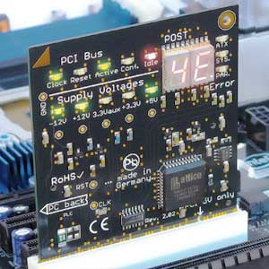

Рис. 1. Карта расширения, отображающая POST-коды в процессе загрузки

Однако POST-карту в своем распоряжении имеет ничтожное количество пользователей. Скорее, это инструмент профессионального ремонтника компьютеров. Осознавая данный факт, производители материнских плат стали оснащать модели, рассчитанные на энтузиастов, встроенными индикаторами POST-кодов (рис. 2).
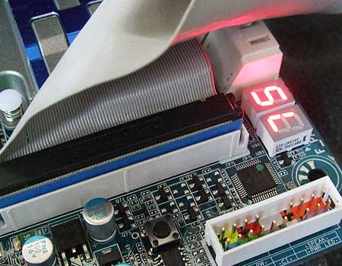

Рис. 2. Индикатор POST-кодов на материнской плате

Встречается и более дешевое решение — во время начальной инициализации компонентов POST-коды могут отображаться на экране наряду с другой служебной информацией. Правда у этого решения есть существенный недостаток: если проблема связана с видеокартой, вы, скорее всего, ничего не увидите.
- Звуковые сигналы и сообщения об ошибках
Несмотря на то, что POST-коды являются самым мощным инструментом по выявлению аппаратных проблем при старте компьютера, BIOS предоставляет и другие средства диагностики. Если в вашем распоряжении нет POST-карты, а материнская плата не умеет индицировать POST-коды, можно ориентироваться на звуковые сигналы и сообщения об ошибках.
Звуковые сигналы особенно ценны на начальном этапе, когда видеокарта еще не проинициализирована и, как следствие, не в состоянии отобразить что-либо на экране. Уникальная комбинация длинных и коротких сигналов укажет на проблемный компонент.
На более поздних этапах проще сориентироваться по сообщению об ошибке, выводимому BIOS в случае аппаратной проблемы. В некоторых версиях BIOS это сообщение сопровождается особым звуковым сигналом, в некоторых — заменяет его. Но в любом случае информации обычно достаточно, чтобы выявить сбоящий компонент.
Звуковые сигналы и сообщения об ошибках фактически являются более наглядным вариантом отображения определенных POST-кодов, а не дополнительным средством диагностики. Если в есть POST-карта, либо материнская плата способна отображать POST-коды, ориентироваться надо именно на коды — они дают гораздо более точную и детальную картину.

практическая часть
- Просмотр сведений о системе BIOS
Версию BIOS можно узнать при загрузке компьютера, название BIOS обычно появляется на экране в самую первую очередь. Как вариант можно посмотреть маркировку микросхемы на материнской плате.

ЗАДАНИЕ 1. Просмотреть общую информацию о системе BIOS компьютера в окне «Сведения о системе».
Для просмотра сведений о системе BIOS
- Откройте окно «Сведения о системе».
- Щелкните Сведения о системе в левой панели и в строке Версия/дата BIOS в правой панели будет отображаться изготовитель, версия и дата выпуска системы BIOS.

- Изучение разделов главного меню настройки BIOS
ЗАДАНИЕ2. Изучить разделы главного меню настройки BIOS,

Войдите в BIOS с помощью клавиши DEL (F2, F12,F4, в зависимости от версии) и ознакомьтесь с главным меню.
- В разделе «Main» или «Standard CMOS Setup» можно задать дату и время, а также параметры жёстких дисков.
- В разделе «BIOS Features Setup» приведены различные общие настройки.
- Раздел «Integrated Peripherals» отвечает за интерфейсы и дополнительные системные функции.
- Раздел «Power Management Setup» позволяет настроить все опции энергопотребления и питания.
- В разделе «PnP/PCI Configurations» можно привязывать прерывания (IRQ) к картам расширения вашего ПК. Если подобные функции отсутствуют в разделе, их можно обнаружить в подразделе «Advanced».
- Раздел «Hardware Monitor» позволяет узнать значения системных датчиков: температуру процессора или скорость вращения вентиляторов (об/мин). Обычно показываются скорости вращения вентиляторов процессора и корпуса, но также здесь могут присутствовать параметры вентилятора блока питания или других.
- Пункт «Load Setup Defaults» восстанавливает настройки BIOS по умолчанию и устраняет все изменения, которые вы могли внести. Данный пункт будет полезен, если ваши действия привели к каким-либо проблемам в системе.

- Изучение звуковых сигналов BIOS
При включении компьютера обязательно проходит процесс самодиагностики и если слышен один короткий сигнал, то волноваться не о чем, компьютер исправен. Но если во время самотестирования выявлены ошибки и BIOS не может вывести информацию на монитор, то можно услышать различные звуковые сигналы. Разные версии BIOS имеют разные варианты уведомления об ошибках.
В приложении 1 приведены таблицы звуковых сигналов BIOS различных производителей.
ЗАДАНИЕ 3. Используя данные приложения 1, заполните таблицу сигналов BIOS для своей версии по образцу таблицы 1.
Таблица 1 Звуковые сигналы BIOS
Версия BIOS ___________________________________
Вид неисправности | Звуки | О чем сообщение
Ошибок в компьютере не обнаружено
Неисправен системный таймер
Неисправен процессор
Неисправна память видеокарты
Невозможна запись в CMOS
Неисправен контроллера клавиатуры
Неподключен монитор
Ошибка при тестировании оперативной памяти

- Изучение сообщений об ошибках
ЗАДАНИЕ 4.
Используя данные приложения 2 опишите возможные причины появления сообщений Award BIOS, выводимых на экран монитора:

Сообщение об ошибке | Описание ошибки
CMOS battery has failed
CMOS checksum error
Disk boot failure, insert system disk and press enter
Diskette drives or types mismatch error – run setup
Display switch is set incorrectly
Display type has changed since last boot
EISA configuration checksum error
EISA configuration is not complete
Error encountered initializing hard drive
Error initializing hard drive controller
Floppy drive cntrlr error or no cntrlr present
Invalid EISA configuration
Keyboard error or no keyboard present
Memory address error at XXXX
Memory parity error at XXXX
Memory size has changed since last boot
Memory verify error at XXXX
Offending address not found
Offending segment
Press a key to reboot
Press F1 to disable NMI, F2 to reboot
Ram parity error – checking for segment
Should be empty but EISA board found
Should have EISA board but not found
Slot not empty
System halted, (CTRL-ALT-DEL) to reboot
Wrong board in slot

КОНТРОЛЬНЫЕ ВОПРОСЫ:
- Назначение BIOS.
- Что такое CMOS?
- Перечислите основные возможности BIOS по диагностике аппаратных проблем
- Что такое POST-коды?
- В каком случае можно услышать различные звуковые сигналы BIOS?
- Когда появляются сообщения BIOS на экране монитора?
- Если изменены настроек и BIOS Setup, каким образом вернуть прежние значения?

Практическая подготовка№4.
Выбор необходимой мощности блока питания с помощью программы Extreme Power Supply Calculator.

Цель работы:
- научиться работать с интерфейсом программы;
- использовать программу для вычисления минимальной и рекомендуемой мощности блока питания ПК.

Краткие теоретические сведения:

Программа Supply Power Calculator и её онлайн-версия eXtreme Power Supply Calculator предназначены для вычисления минимальной и рекомендуемой мощности блока питания ПК.
Для работы с онлайн-версией программы желательно владение техническим английским языком или наличие англо-русского переводчика.

Особенности конфигураций ПК для офиса
Под офисной конфигурацией, прежде всего, понимается компьютер для работы, а не для развлечений. Он отлично подойдёт для работы с офисными пакетами, например, Microsoft Office, работы в интернете, прослушивания музыки. Основное его отличие от игрового компьютера – это недостаточная производительность для современных трёхмерных игр.
Стоимость офисного компьютера (только системный блок) желательно должна быть как можно меньше, при этом он должен быть по возможности компактным и тихим.
Особенности конфигураций ПК для игр
Под игровым понимается компьютер, собранный для запуска на нём мощных реалистичных трёхмерных игр, а также таких задач как кодирование видео, просмотр фильмов в высоком разрешении. Основу такого компьютера составляет мощный процессор (обычно 4 ядра и более), игровая видеокарта, большой объём оперативной памяти, мощный блок питания и качественная система охлаждения (воздушная или водяная). Стоимость даже начального компьютера для игр заметно выше офисного и обычно начинается от 30-40 тыс. руб. (только системный блок).
Порядок выполнения работы:

1. В адресной строке любого браузера набрать следующий URL-адрес: http://www.extreme.outervision.com/psucalculator.jsp, либо просто щёлкнуть по приведённой ссылке левой кнопкой мыши.
2. На появившейся Web-странице выбрать из списка доступных версий программы eXtreme Power Supply Calculator бесплатную версию (Lite version).
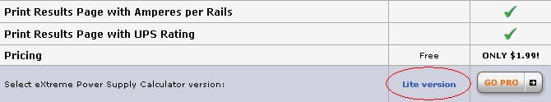

2. На главной странице выбора комплектующих для сборки ПК, необходимо выбрать те компоненты, которые будут присутствовать в вашей конфигурации. Завершив выбор компонент, нажмите кнопку «Calculate».
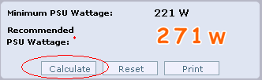
3. Программа выводит два значения мощности:

- Minimum PSU Wattage – минимальная требуемая мощность блока питания (это та мощность, которая необходима для того, чтобы компьютер вообще включился и функционировал с минимальной нагрузкой).
- Recommended PSU Wattage – рекомендуемая мощность блока питания (данный показатель мощности должен обеспечивать стабильную работу ПК даже при повышенной нагрузке на его компоненты в течение продолжительного периода времени).
Данная программа предоставляет возможность распечатать выбранную комплектацию ПК, сделать это можно нажав на кнопку «Print»

Выполнить самостоятельно:

1. Собрать 2 различные конфигурации компьютера (офисную и игровую), рассчитав минимальную и рекомендуемую мощности блока питания для каждой конфигурации
2. Предоставить полный список используемых для сборки комплектующих, их характеристики и цены в любом интернет-магазине с итоговой суммой.
3. В отчёте приведите требуемые мощности блока питания при пиковой (100% Peak load) и средней (60%) нагрузке.

Рекомендации по сборке:

1. Примерная конфигурация офисного ПК:
- один процессор любого выбранного вами производителя(Intel или AMD), процессор должен поддерживать большинство новых материнских плат, для процессоров Intel рекомендованы сокеты 1155 и 1150 начального ценового диапазона;
- системная плата настольного типа(Desktop);
- выбирайте оперативную память DDR3, для офисной конфигурации будет достаточно 1-2 Гб;
- установка отдельной мощной видеокарты оправдана только в случае сборки игровых систем, для офиса будет достаточно встроенной в центральной процессор графики;
- оптимальным вариантом цена/производительность будет один жёсткий диск с интерфейсом SATA и скоростью 7200 rpm;
- наличие привода CD/DVD не является обязательным для офисных компьютеров;
- в большинство современных материнских плат интегрирован один сетевой контроллер, что освобождает от покупки отдельной сетевой карты;
- так как в офисных конфигурациях обычно отсутствуют компоненты с высокой производительность, требующие усиленного охлаждения, будет достаточно одного процессорного кулера;
2. Примерная конфигурация компьютера для игр:
- обязательным условием должен быть мощный многоядерный процессор, например Intel Core i7 или верхняя модель от AMD;
- не менее 8 Гб оперативной памяти DDR3 с максимальными рабочими частотами (от 2000 MHz и выше);
- одна или несколько мощных видеокарт с поддержкой SLI/Crossfire;
- один высокопроизводительный накопитель SSD;
- мощная воздушная или водная система охлаждения центрального процессора и внутренностей системного блока;
Вопросы для контроля:

1. Какие возможности предоставляет программа Supply Power Calculator (eXtreme Power Supply Calculator Lite)?
2. В чём отличия минимальной и рекомендуемой мощности блока питания ПК?
Форма представления результата:
Полностью выполненная работа должна быть оформлена в программе Microsoft Word и должна содержать следующие разделы:

1. Название работы;
2. Цель работы;
3. Выполненные задания;
4. Вывод по работе.

Практическая подготовка №5.
Работа с тренажёром для сборки ПК.

Цель работы:
- научиться запускать программу;
- использовать различные режимы работы программы;
- использовать программу для обучения сборке ПК;

Краткие теоретические сведения:
Программа-тренажер позволяет пользователю получить навыки при самостоятельной сборке персонального компьютера из набора комплектующих.
Программа включает в себя три основных режима работы:
- Режим обучения (Learn);
- Режим тестирования (Test);
- Режим изучения компонентов системного блока (Explore).
Программа имеет web-интерфейс, т.е. запускается в любом браузере в виде отдельной web-страницы.
Для того чтобы установить и зафиксировать любой компонент необходимо достать его с панели компонентов и правильно ориентировать после чего установить в нужную часть системного блока:
Каждый этап сборки ПК содержит список устройств, которые должны быть использованы и установлены внутри системного блока, пока вы не завершите установку всех комплектующих текущего этапа, вы не сможете перейти на следующий этап.
Порядок выполнения работы:
1. Запустить файл Index.html из каталога, в котором находятся все файлы программы (местоположение каталога с программой указывается преподавателем).
2. В открывшейся странице в правом верхнем углу нажать кнопку Skip (Пропустить). Появиться основное окно программы в левой части которого находятся кнопки с выбором режима работы программы:
- Режим Learn (Режим изучения). В данном режиме указываются все компоненты ПК, которые должны быть установлены на данном этапе сборки, а также даются подсказки, в какой последовательности должны быть установлены в корпус ПК эти элементы. В том случае, если не все компоненты из списка были установлены, программа не перейдёт на следующий этап.
- Режим Test (Тестирование). В этом режиме нет подсказок, касающихся порядка установки компонентов ПК и отсутствует разделение на этапы сборки, которые есть в режиме Learn, поэтому данный режим больше подходит тем, кто имеет уже некоторый опыт сборки ПК из отдельных компонент.
- Режим Explore (Проводник). Предназначен для демонстрации готового собранного ПК и подробного ознакомления с основными комплектующими системного блока.
3. Выбрать режим Learn, поставив галочку Show Instructions (Показывать инструкции) которая включает дополнительное описание порядка выполнения текущего этапа сборки.
4. Перетащить мышкой с расположенной внизу панели компонентов, элемент Power Supply (Блок питания) в основное окно с системным блоком.
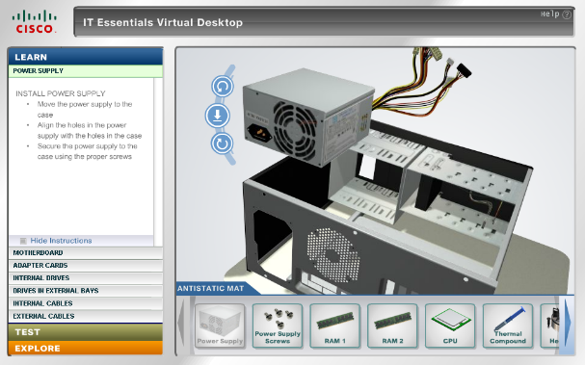
5. Правильно расположить блок питания для установки в корпус ПК, используя кнопки вращения и установить кнопкой .
6. Зафиксировать блок питания с помощью шурупов, добавив пиктограмму «Power Supply Screws» на рабочее поле.
7. Если вы правильно выполнили данную стадию, в левой части рабочего окна появиться следующее сообщение:
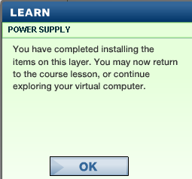
которое сообщает о том, что вы успешно закончили данный этап сборки.

Выполнить самостоятельно:
Выполните оставшиеся этапы сборки ПК, представив конечный результат преподавателю.

Вопросы для контроля:

1. Для чего предназначен режим Explore?
2. Чем отличаются режимы работы программы Learn и Test?

Форма представления результата:
Полностью выполненная работа должна быть оформлена в программе Microsoft Word и должна содержать следующие разделы:

1. Название работы;
2. Цель работы;
3. Выполненные задания;
4. Вывод по работе.

Практическая подготовка №6.
Работа с виртуальной машиной Sun Virtual Box.

Цель работы: - научиться запускать программу;
- использовать программу для установки операционной системы.

Краткие теоретические сведения:

Sun VirtualBox (Oracle VM VirtualBox) — программный продукт виртуализации для операционных систем Microsoft Windows, Linux, FreeBSD, Mac OS X, Solaris/OpenSolaris, ReactOS, DOS и других.
Программа Sun Virtual Box предназначена для создания одного или нескольких виртуальных компьютеров с различными операционными системами с возможностью объединения их в локальную сеть. VirtualBox поддерживает USB 2.0, виртуализацию аудиоустройств, общие папки для обмена файлами между хостом и гостевой системой.
Порядок выполнения работы:
1. Запустить программу из директории, указанной преподавателем. Перед вами появиться главное окно программы:
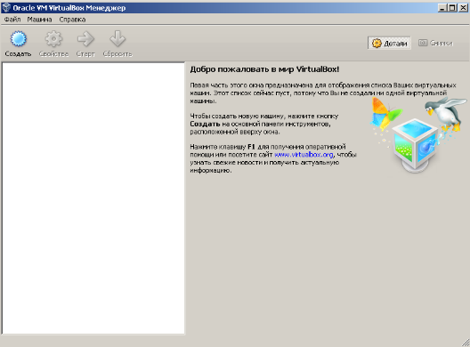

2. Нажать кнопку «Создать» для создания нового проекта, перед вами появиться диалоговое окно мастера создания новой виртуальной машины:
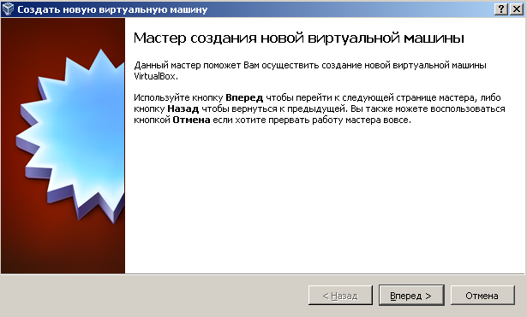
3. Нажмите кнопку «Далее» и в следующем диалоговом окне в поле «Имя» введите имя файла проекта, который будет использоваться для установки операционной системы, например «Windows_XP». В поле выбора типа операционной системы выберите Microsoft Windows, в поле «Версия» - Windows XP и перейдите к следующему диалоговому окну с помощью кнопки «Далее».
4. В диалоговом окне «Память» вам предлагается выбрать объём оперативной памяти для работы с запущенной виртуальной машиной. Полоса
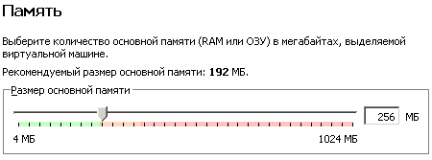
памяти поделена на красную и зелёную области, вы можете изменять объём памяти только в пределах зелёной зоны, так как программе доступна только физическая оперативная память, а точнее только её половина. Для нормальной установки операционной системы Windows XP требуется не менее 64 Мб оперативной памяти, поэтому необходимо установить объём от 64 до максимально доступного значения.
5. Задав нужный объём памяти, перейдите к следующему диалоговому окну, в котором предлагается создать или использовать уже существующий жёсткий диск. Для установки операционной системы необходимо установиться галочку в поле «Загрузочный диск». Кроме создания нового виртуального жёсткого диска вы также можете использовать уже существующий. В нашем случае выберем опцию «Создать новый жёсткий диск» и переходим к следующему диалоговому окну выбора формата образа жёсткого диска. Программа версии 4.1.2. предлагает пользователю несколько форматов, выберем формат VDI (VirtualBox Disk Image) и переёдём к следующей стадии.
6. Следующая ступень предлагает пользователю выбрать дополнительные атрибуты жёсткого диска:
- Файл динамического виртуального диска будет занимать необходимое место на вашем физическом носителе информации лишь по мере заполнения, однако следует учитывать, что он не сможет уменьшиться в размере если место занятое его содержимым освободиться;
- Файл фиксированного виртуального диска может потребовать больше времени при создании на некоторых файловых системах, однако обычно, он быстрее в использовании.
7. Выберите файл динамического виртуального диска и нажмите «Далее».
В окне расположения и размера виртуального диска в строке «Расположение» выберите, в какой директории будет находиться ваш образ, для установки нужного размера используйте ползунок элемента «Размер». Сохраните ваш образ в директорию, указанную преподавателем, и задайте размер не менее 1,3 Гб.
8. В следующем диалоговом окне нажмите кнопку «Создать» для окончания создания виртуального образа диска.
9. Перед нами появиться главное окно программы с одним доступным профилем и с названием, которое мы вводили ранее:
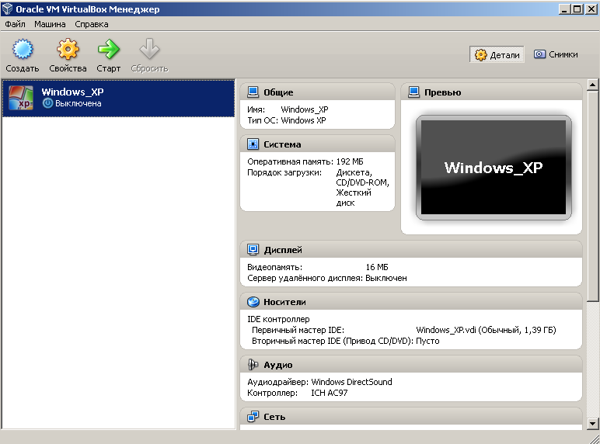

Для того чтобы начать установку операционной системы, необходимо произвести некоторые настройки, зайти в которые можно с помощью кнопки
«Свойства»:

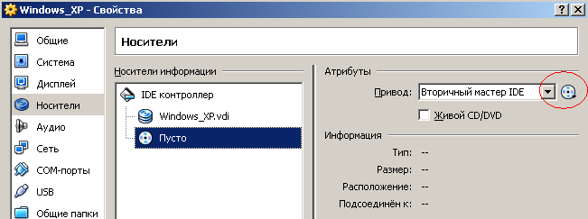

В появившемся меню настроек программы необходимо выбрать пункт «Носители» и щёлкнуть на значке оптического носителя. В открывшемся меню выберите пункт «Выбрать образ оптического диска». В появившемся диалоговом окне, используя указания преподавателя, найдите нужный образ диска с операционной системой.
10. Зайдите в пункт настройки «Система», в пункте «Порядок загрузки», используя кнопки переместите пункт «CD/DVD-ROM» в самый верх списка:
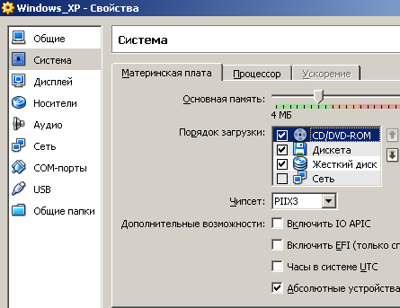
Теперь первым устройством, которое с которого виртуальная машина будет пытаться загрузиться, будет привод для чтения CD/DVD-дисков.
11. Для начала установки операционной системы необходимо нажать кнопку «Старт» в главном меню программы. В случае если все пункты задания были выполнены правильно, начнется установка операционной системы.

Выполнить самостоятельно:

1. Самостоятельно завершите установку операционной системы на виртуальную машину.
2. Изучите нерассмотренные настройки программы.

Вопросы для контроля:

1. Какой объём оперативной памяти необходимо для установки операционной системы Windows XP?
2. В чем особенности файла динамического виртуального диска?
3. В чём особенности фиксированного виртуального диска?
4. Какая часть физической оперативной памяти доступна в программе Sun Virtual Box?

Форма представления результата:
Полностью выполненная работа должна быть оформлена в программе Microsoft Word и должна содержать следующие разделы:

1. Название работы;
2. Цель работы;
3. Выполненные задания;
4. Вывод по работе.

Практическая подготовка №7.
Базовая Система Ввода-Вывода (Basic Input Output System) (BIOS). Работа с тренажёром BIOS.

Цель работы:
- научиться запускать программу;
- использовать программу для изучения параметров BIOS.

Краткие теоретические сведения:

Программа MyBIOS имеет полное сходство с интерфейсом и меню оригинальной программы BIOS Setup Utility материнской платы ASUS P5K. Данная программа предназначена в первую очередь для высших и средних специальных учебных заведений, в которых может быть использована для проведения практических занятий, цель которых — научить студентов настраивать различные опции BIOS. Без использования данной программы проведение подобных практических занятий осложняется тем, что неправильная настройка BIOS может привести к неработоспособности или к сбоям в работе компьютера. Программа MyBIOS не выполняет реальной настройки аппаратных устройств компьютера, она только эмулирует меню и опции BIOS Setup Utility материнской платы, поэтому не может нарушить работоспособность компьютера. Важной особенностью программы является наличие режима работы, при котором студентам даются задания по настройке BIOS, после выполнения которых, выводится оценка в баллах (один балл за каждое правильно выполненное задание). Список доступных заданий сгруппирован по разделам меню BIOS, задания из списка выбираются в случайном порядке.
После выхода из эмулятора и его повторного запуска все значения опций BIOS Setup Utility возвращаются в исходное положение.
BIOS (англ. basic input/output system — «базовая система ввода-вывода»), также БСВВ, — реализованная в виде микропрограмм часть системного программного обеспечения, которая предназначается для предоставления операционной системе API доступа к аппаратуре компьютера и подключенным к нему устройствам.
В персональных IBM PC-совместимых компьютерах, использующих микроархитектуру x86, BIOS представляет собой набор записанных в микросхему EEPROM (ПЗУ) персонального компьютера микропрограмм (образующих системное программное обеспечение), обеспечивающих начальную загрузку компьютера и последующий запуск операционной системы.
Основные производители BIOS для ноутбуков, персональных компьютеров и серверов (кроме продавцов-производителей):

American Megatrends (AMI)
Award Software (англ.)
Phoenix Technologies

Назначение BIOS материнской платы
Инициализация и проверка работоспособности аппаратуры
Большую часть BIOS материнской платы составляют микропрограммы инициализации контроллеров на материнской плате, а также подключённых к ней устройств, которые, в свою очередь, могут иметь управляющие контроллеры с собственными BIOS.
Сразу после включения питания компьютера, во время начальной загрузки компьютера, при помощи программ записанных в BIOS, происходит самопроверка аппаратного обеспечения компьютера — POST (power-on self-test). В ходе POST BIOS проверяет работоспособность контроллеров на материнской плате, задаёт низкоуровневые параметры их работы (например, частоту шины и параметры центрального микропроцессора, контроллера оперативной памяти, контроллеров шин FSB, AGP, PCI, USB). Если во время POST случился сбой, BIOS может выдать информацию, позволяющую выявить причину сбоя. Если нет возможности вывести сообщение на монитор, BIOS издаёт звуковой сигнал через встроенный динамик.
Если во время работы POST удался, BIOS ищет на доступных носителях загрузчик операционной системы MBR и передаёт управление операционной системе. Операционная система по ходу работы может изменять большинство настроек, изначально заданных в BIOS.
В некоторых реализациях BIOS позволяет производить загрузку операционной системы через интерфейсы, изначально для этого не предназначенные (USB и IEEE 1394), а также производить загрузку по сети (применяется, например, в так называемых «тонких клиентах»).
BIOS материнских плат, как правило, содержат много настроек:
- Настройка времени системных часов и даты календаря.
- Настройка периферии, не приспособленной к работе в режиме «Plug and Play». Например, жёсткие диски начала 1990-х годов, работающие в CHS-режиме; COM- и LPT-порты.
- Запуск аппаратуры в форсированном (или, наоборот, щадящем) режиме, сброс до заводских настроек.
- Активация/отключение встроенного в материнскую плату оборудования (USB-, COM- и LPT-портов, встроенного видеоадаптера, сетевого или звукового адаптера).
- Отключение некоторых тестов, что ускоряет загрузку ОС.
- Активация обходных ветвей для известных ошибок ОС: например, если Windows 95 отказывается загружаться на машине без флоппи-дисковода, BIOS может перенаправить векторы IRQ так, чтобы ОС поняла, что дисковода нет. Если неудачно написанный драйвер не работает с SerialATA-винчестерами, BIOS может эмулировать поведение старого IDE-диска.
- Очерёдность носителей, с которых производится загрузка компьютера: жёсткий диск, USB-накопители, CD-ROM, загрузка с сетевой платы по технологии PXE и т. д. Если загрузка с первого носителя не удалась, BIOS пробует второй по списку, и т. д.
Неверные настройки BIOS могут нарушить работу компьютера. Справочную информацию по настройке можно найти в инструкции к материнской плате или в сети.
Программа настройки BIOS (англ. BIOS Setup) вызывается во время проверки работоспособности нажатием определённой клавиши. Наиболее распространённые — Del , F2 , F10 или Esc . Кроме того, существуют определённые комбинации клавиш, позволяющих запустить микропрограмму восстановления (перезаписи) BIOS в микросхеме в случае повреждения её аппаратно, либо вирусом, а также восстановить заводские настройки, позволяющие запустить компьютер после неверных настроек или в случае неудачного разгона.

Технология выполнения работы:

1. Запустить программу MyBIOS из каталога, указанного преподавателем. Перед вами появиться главное окно программы с выбором режима работы:
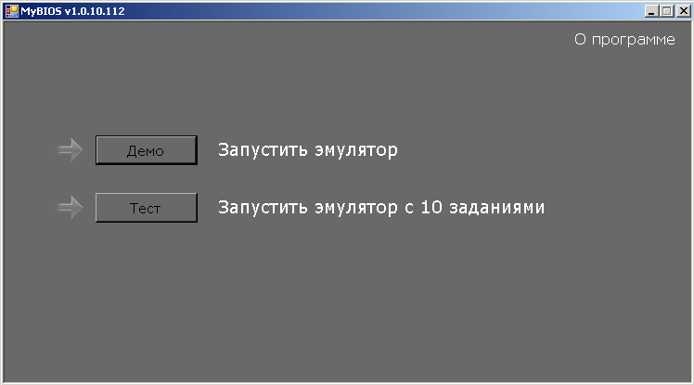

Режим «Демо» - запускает эмулятор BIOS в ознакомительном режиме, без заданий на оценку.
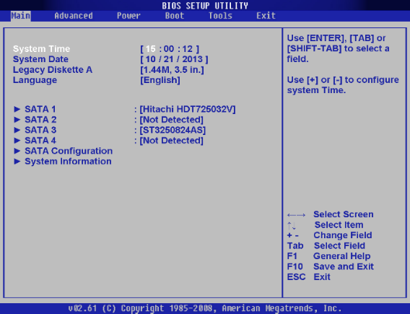
Режим «Тест» - запускает эмулятор с 10 заданиями, выполнив которые, программа ставит оценку, отмечая неверные ответы красным цветом, а правильные – зелёным.
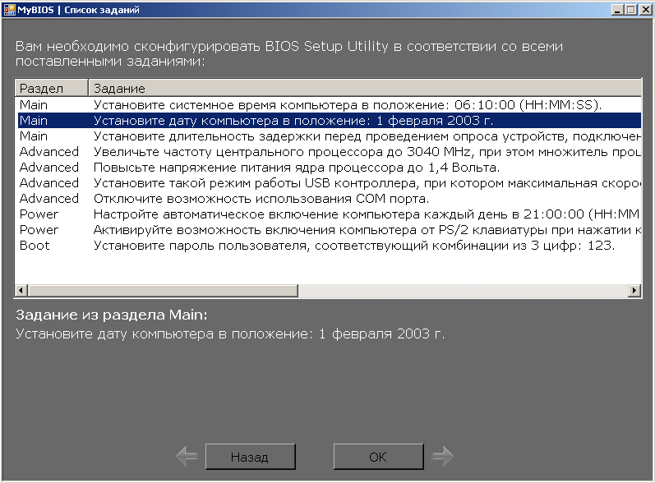

Пункт «Раздел» даёт подсказку, в каком разделе находиться нужная настройка, необходимая для выполнения задания. В пункте «Задание» отображаются задания для выполнения, также текст задания дублируется в нижней части окна программы. Кнопка «Назад» возвращает нас к выбору режима работы программы и генерирует новые задания, кнопка «ОК» переводит программу в режим эмуляции BIOS, в котором и выполняются все задания:
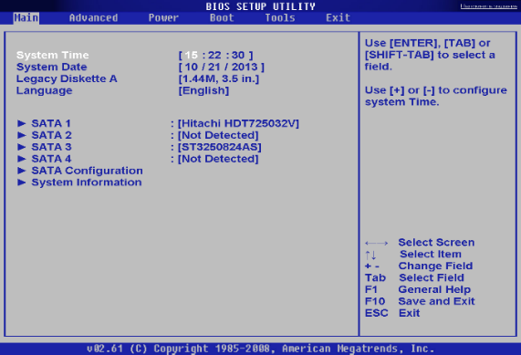
Если вы забыли какое-либо из заданий, в верхнем правом углу программы есть пункт «Напомнить задание», при нажатии на который всплывает окно со списком заданий:
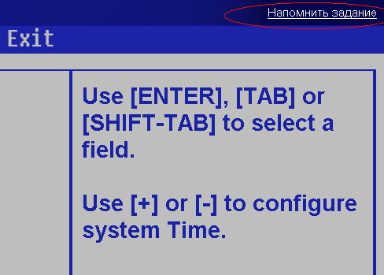
2. В качестве примера выполнения задания, выберем задание к котором нужно установить дату компьютера в положение 10 октября 2005 г.
Обратим внимание на подсказку: данная настройка находиться в разделе «Main». Измените текущую дату, используя клавиши «+» и «-», обратите внимание на то, что на первом месте будет находиться не число, а месяц.


[месяц / число / год]

Для корректного завершения задания перейдите в меню «Exit» и выберите пункт «Exit & Save Changes», нажав в появившемся диалоговом меню «OK».
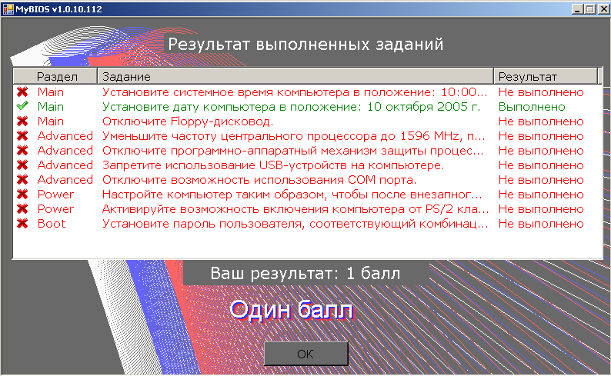
3. В появившемся окне результата выполненных заданий мы видим наше верно выполненное задание, которое отмечено зелёным цветом и имеет статус «Выполнено».

Выполнить самостоятельно:

Снова зайдите в режим «Тест» и самостоятельно выполните список из 10 заданий, показав результат преподавателю.

Вопросы для контроля:
1. Для чего предназначена программа MyBIOS? Какие преимущества она даёт при использовании её в учебных заведениях?
2. Чем отличаются режимы работы «Тест» и «Демо»?
3. Перечислите фирмы-производители прошивок BIOS для ПК
4. Что такое BIOS POST?
5. Нажатием каких клавиш можно зайти в меню настроек BIOS?
Форма представления результата:
Полностью выполненная работа должна быть оформлена в программе Microsoft Word и должна содержать следующие разделы:

1. Название работы;
2. Цель работы;
3. Выполненные задания;
4. Вывод по работе.

Практическая подготовка №8.
Использование программ для дефрагментации жёсткого диска.

Цель работы:
- научиться запускать программу;
- использовать программы для дефрагментации жёсткого диска.

Краткие теоретические сведения:

Дефрагментация — процесс обновления и оптимизации логической структуры раздела диска с целью обеспечить хранение файлов в непрерывной последовательности кластеров. После дефрагментации ускоряется чтение и запись файлов, а, следовательно, и работа программ, ввиду того, что последовательные операции чтения и записи выполняются быстрее случайных обращений (например, для жесткого диска при этом не требуется перемещение головки). Другое определение дефрагментации: перераспределение файлов на диске, при котором они располагаются в непрерывных областях.
Длинные файлы занимают несколько кластеров. Если запись производится на незаполненный диск, то кластеры, принадлежащие одному файлу, записываются подряд. Если диск переполнен, на нём может не быть цельной области, достаточной для размещения файла. Тем не менее, файл все-таки запишется, если на диске много мелких областей, суммарный размер которых достаточен для записи. В этом случае файл записывается в виде нескольких фрагментов.
Процесс разбиения файла на небольшие фрагменты при записи на диск называется фрагментацией. Если на диске много фрагментированных файлов, скорость чтения носителя уменьшается, поскольку поиск кластеров, в которых хранятся файлы, на жёстких дисках требует времени. На флэш-памяти, например, время поиска не зависит от расположения секторов, и практически равно нулю, поэтому для них дефрагментация не требуется.
Некоторое программное обеспечение требует, чтобы определённые файлы в обязательном порядке хранились в последовательно расположенных секторах (например, встроенный эмулятор CD-ROM в приводе Zalman VE-200 предъявляет такое требование к файлам образов). Даже если в такой привод будет установлен твердотельный накопитель, очевидно, дефрагментация ему всё-таки понадобится.
Дефрагментация чаще всего используется для таких файловых систем, как File Allocation Table для MS-DOS и Microsoft Windows, так как в программах для работы с ними обычно не предусмотрено никаких средств для предотвращения фрагментации, и она появляется даже на почти пустом диске и небольшой нагрузке.
Помимо замедления компьютера в работе с файловыми операциями (таких как чтение и запись), фрагментация файлов негативно сказывается на «здоровье» жёсткого диска, так как заставляет постоянно перемещаться позиционирующие головки диска, которые осуществляют чтение и запись данных. Для устранения проблемы фрагментации существуют программы-дефрагментаторы, принцип работы которых заключается в «сборе» каждого файла из его фрагментов. Общим недостатком таких программ является их медленная работа — процесс дефрагментации обычно занимает очень много времени (до нескольких часов).

Порядок выполнения работы:

1. Выполните команду Пуск-Программы-Стандартные-Служебные-Дефрагментация диска для запуска программы дефрагментации встроенной в операционные системы семейства Windows. Перед вами появиться главное окно программы:
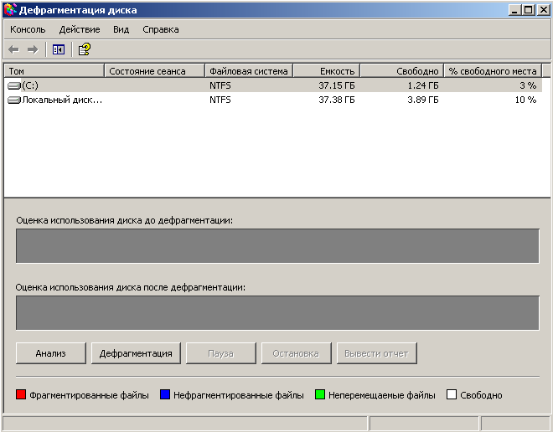
Для получения оценки фрагментированности диска необходимо выбрать его в поле «Том» и нажать кнопку «Анализ». Программа произведёт анализ текущего диска, выдаст диаграмму фрагментированности и сообщение о необходимости дефрагментации, в случае если фрагментация тома составит более 1-2%.
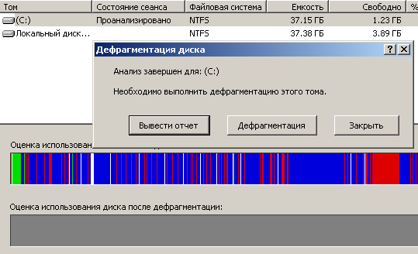
2. Произведите дефрагментацию выбранного физического или логического диска, указанного преподавателем.

Выполнить самостоятельно:

1. Дождитесь окончания процесса дефрагментации и, используя полученные диаграммы до и после дефрагментации, сделайте вывод об эффективности работы программы.

Вопросы для контроля:
Самостоятельно изучите справку к программе «Дефрагментация диска» операционной системы Windows и ответьте на следующие вопросы:
1. Для чего предназначена дефрагментация жёстких дисков?
2. Почему фрагментируются тома?
3. Почему файлы не перемещаются в некоторые области томов с файловой системой NTFS?
4. Опишите значения полей результатов программы после дефрагментации (красный, синий, зелёный, белый).
5. Сделайте анализ нескольких бесплатных программ для дефрагментации, приведите их недостатки и достоинства.

Форма представления результата:
Полностью выполненная работа должна быть оформлена в программе Microsoft Word и должна содержать следующие разделы:

1. Название работы;
2. Цель работы;
3. Выполненные задания;
4. Вывод по работе.

Практическая подготовка №9.
Запись информации на оптические диски CD-R, CD-RW, DVD-R, DVD-RW.

Цель работы:
- научиться запускать программу;
- использовать различные программы для записи информации на оптические носители информации.

Краткие теоретические сведения:

Программа Small CD-Writer для записи CD и DVD дисков. В отличие от большинства аналогичных программ, Small CD-Writer имеет маленький размер, работает без установки, не требует места для кэширования файлов.
Программа позволяет создавать многосессионные и загрузочные диски, записывать ISО-образы компакт-дисков, просматривать все сессии на диске и извлекать из них файлы, сохранять проекты в виде ISO-образов. Автоматическое определение пишущего привода и скорости записи, а также максимально упрощенный интерфейс позволяет работать с программой пользователям любого уровня подготовки.

Физическое устройство компакт-диска

Компакт-диск состоит из нескольких слоев, соединенных в единую круглую тонкую пластину (рисунок 4). Диаметр подавляющего большинства компакт-дисков составляет 120 мм, что равняется пяти дюймам. Стандартный 5-дюймовый диск содержит 640—800 Мбайт информации.
Процесс изготовления CD-дисков включает несколько этапов. На первом этапе создается информационный файл для последующей записи на носитель. На втором этапе с помощью лазерного луча производится запись информации на носитель, в качестве которого используется стеклопластиковый диск с покрытием из фоторезистивного материала. Информация записывается в виде последовательности расположенных по спирали углублений, иногда называемых питами (pit — углубление). Глубина каждого пита, равна 0,12 мкм, ширина (в направлении, перпендикулярном плоскости рисунка) — 0,8 — 3,0 мкм.

а б

Рисунок 4 - Физическое устройство компакт-диска

Они расположены вдоль спиральной дорожки, расстояние между соседними витками которой составляет 1,6 мкм, что соответствует плотности 16000 витков/дюйм (625 витков/мм). На следующем этапе производятся проявление фоторерезистивного слоя и металлизация диска. Изготовленный по такой технологии диск называется штампованным или CD-ROM диском. Штампованный информационный узор и отражающий слой отражают луч считывающего лазера по-разному в разных участках. После создания всех слоев диск готов к использованию. Информация считывается с рабочей стороны диска через прозрачную основу.
Для однократной записи используются диски, представляющие собой обычный компакт-диск CD-R, отражающий слой которого выполнен, как правило, из золотой или серебряной пленки. Между ним и поликарбонатной основой расположен регистрирующий слой, выполненный из органического материала, темнеющего при нагревании. В процессе записи лазерный луч, длина волны которого, как и при чтении, составляет 780 нм, а интенсивность более чем в 10 раз выше, нагревает отдельные участки регистрирующего слоя, которые темнеют и рассеивают свет, образуя участки, подобные питам. Однако отражающая способность зеркального слоя и четкость питов у дисков CD-R ниже, чем у CD-ROM, изготовленных промышленным способом.
В перезаписываемых дисках CD-RW регистрирующий слой выполнен из органических соединений, известных под названиями цианин (Cyanine) и фталоцианин (Phtalocyanin), которые имеют свойство изменять свое фазовое состояние с аморфного на кристаллическое и обратно под воздействием лазерного луча. Такое изменение фазового состояния сопровождается изменением промежуточного слоя. При нагревании лазерным лучом выше некоторой критической температуры материал регистрирующего слоя переходит в аморфное состояние и остаётся в нем после остывания, а при нагревании до температуры значительно ниже критической восстанавливает своё первоначальное (кристаллическое) состояние (рисунок 5).
Из-за наличия регистрирующего слоя требования к отражающему слою у записываемых и перезаписываемых дисков выше, чем у штампованных, поэтому вместо алюминия приходится применять более дорогие материалы. Для отражающего слоя в CD-R и CD-RW применяют золото или серебро, хотя могут быть использованы сложные сплавы.

Лазерный луч |  |  |  |  |  |  |  |  |  | Лазерный луч
↓↓ |  |  |  |  |  |  |  |  |  | ↓↓
Поликарбонатная основа |  |  |  |  |  |  |  |  |  | Поликарбонатная основа
 |  |  |  |  |  |  |  |  |  | Регистрирующий слой
Отражающий слой |  |  |  |  |  |  |  |  |  | Отражающий слой
Защитный лаковый слой |  |  |  |  |  |  |  |  |  | Защитный лаковый слой

Рисунок 5

Преимущество CD-R/RW дисков - они тускнеют и выходят из строя медленнее обычных, поскольку отражающий слой из золота и серебра менее подвержен окислению, чем алюминий в большинстве штампованных CD-ROM дисков. Недостатки CD-R/RW дисков - материал регистрирующего слоя CD-R/RW дисков более чувствителен к свету и так же подвержен окислению и разложению. Кроме того, регистрирующая пленка находится в полужидком состоянии и потому весьма чувствительна к ударам и деформациям.

DVD диски

DVD - это семейство оптических дисков, одинакового размера с компакт-дисками (CD), но значительно большей емкости хранения, достигнутой за счет увеличения плотности записи.
Преимущества DVD технологии:
- запись и воспроизведение высококачественного видео и аудио в реальном времени, эффективная работа с компьютерной мультимедийной информацией, а также обеспечение эффективного произвольного доступа к данным, хранимыми в виде множества мелких файлов;
- объем диска до 4,7 ГБ (около 2-х часов MPEG-2) на одну сторону для записи в один слой и 8,5 ГБ на одну сторону для двуслойной записи;
- возможность записи информации в два слоя на каждую из сторон;
- единая файловая система UDF(Universal Disk Format);
- возможность записи и многократной перезаписи DVD дисков;
- обратная совместимость с существующими CD-дисками - геометрические размеры DVD и CD дисков идентичны, все DVD оборудование способно читать диски CD-Audio и CD-ROM (спецификация MultyRead).

Стандарт DVD предусматривает четыре варианта дисков, которые образуются из комбинации числа рабочих слоёв и сторон и имеют следующие характеристики:
- DVD – 5 односторонний однослойный диск ёмкостью 4,7 Гб;
- DVD – 9 односторонний двухслойный диск ёмкостью 8,5 Гб;
- DVD – 10 двухсторонний однослойный диск ёмкостью 9,4 Гб;
- DVD – 18 двухсторонний двухслойный диск ёмкостью 17 Гб.

  - Устройство привода

Оптический привод - представляет собой устройство хранения данных с оптическим принципом считывания и записи.
В качестве основных узлов привода можно выделить: лазерный диод, который излучает свет; разделитель лазерного луча (интерференционный поляризатор); систему из двух фокусирующих линз и приемник отраженного от диска лазерного луча.
Привод чтения CD-дисков работает следующим образом:
- лазер генерирует маломощный пучок, который, проходя через направляющую призму и разделитель луча, попадает на отражающее зеркало;
- серводвигатель по командам микропроцессора перемещает каретку с отражающим зеркалом к нужной дорожке на компакт-диске;
- луч, попав на диск, отражается и попадает на зеркало. Отразившись от зеркала, попадает на разделитель луча. Разделительный куб отражает луч на другую направляющую призму;
- из призмы луч попадает в фотодатчик, сигналы от которого декодируются встроенным микропроцессором и передаются на компьютер в виде данных.
Обычно в CD - приводах используются инфракрасные полупроводниковые лазеры с длиной волны 780 нм, а в DVD – приводах с длиной волны 650 нм красная область спектра.
Отличие приводов CD и DVD состоит в количественной оценке скорости выполнения операций чтения, записи или же перезаписи дисков, поскольку за единицу скорости принято считать 1250Кб/с, что соответствует примерно 8х для CD – приводов.
Порядок выполнения работы:

Small CD-Writer — бесплатная программа для записи CD и DVD дисков. Работает на компьютерах под управлением операционной системы Microsoft Windows.

Запустите программу Small CD-Writer из директории, указанной преподавателем.
Перед вами появиться главное окно программы:
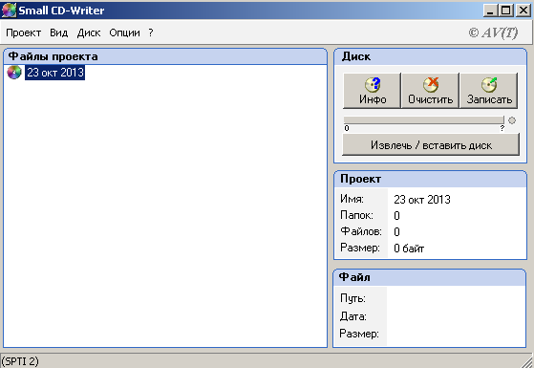

В левой верхней части главного окна отображается название текущего проекта для записи. Для того чтобы добавить к проекту файлы, необходимо зайти в меню «Проект» и выбрать подменю «Добавить файлы»
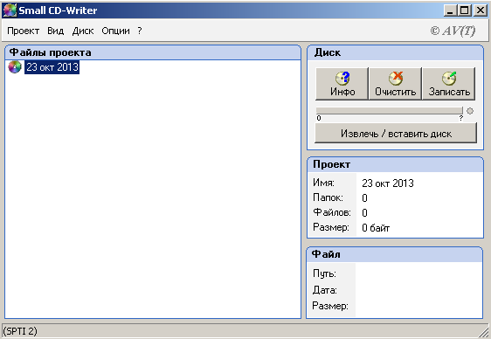
В левой части окна в окне «Файл проекта» мы можем добавить необходимо количество файлов, которое будет записано на диск, для этого в меню «Проект» выберите пункт «Добавить файлы» и выберите нужные. 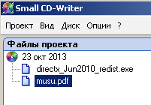
Кроме файлов можно добавлять и каталоги (папки) используя пункт «Добавить папку».
Программа позволяет выбирать любой из имеющихся физических дисководов для записи, может создавать образ физического CD или DVD диска и сохранять его в формате ISO.

Выполнить самостоятельно:

Изучите нерассмотренные настройки и возможности программы Small CD-Writer

Контрольные вопросы:
1. Какова структура CD дисков?
2. Что означает CD-ROM и DVD-ROM?
3. Как записываются данные на носителях CD-ROM и CD-RW?
4. За счёт чего ёмкость DVD больше ёмкости дисков CD?
5. Назвать и охарактеризовать форматы DVD дисков.
6. Какая файловая система используется в DVD носителях?
7. Для чего предназначена программа Nero?
8. Как устроен привод для чтения оптических дисков?
9. Перечислите возможности и особенности программы Small CD-Writer

Форма представления результата:
Полностью выполненная работа должна быть оформлена в программе Microsoft Word и должна содержать следующие разделы:

1. Название работы;
2. Цель работы;
3. Выполненные задания;
4. Вывод по работе.

Практическая подготовка №10.
Изучение характеристик различных микропроцессоров ПК

Цель работы:
- изучить основные характеристики микропроцессоров
- находить информацию о характеристиках любого микропроцессора

Выполнив работу, Вы будете:

Краткие теоретические сведения:

Микропроцессор — это центральный блок персонального компьютера, предназначенный для управления работой всех блоков машины и для выполнения арифметических и логических операций над информацией.
Микропроцессор – microprocessor – процессор, выполненный в одном или нескольких взаимосвязанных полупроводниковых кристаллах интегральных схем.
Микропроцессор - это блок, выполненный в виде интегральной схемы. Состоит из цепей управления, регистров, сумматоров, счётчиков команд, очень быстрой памяти малого объёма.
Первый микропроцессор появился в 1971 г. Фирма INTEL выполнила микропроцессор в виде большой интегральной схемы (БИС). С тех пор различными фирмами выпущено большое количество микропроцессоров.

Микропроцессоры классифицируются:
1. По выполняемым функциям:
Различают универсальные и специализированные микропроцессоры. Универсальные могут реализовывать любой алгоритм, специализированные решают определённый класс задач, например, микропроцессор Intel 8087 – арифметический сопроцессор, выполняющий операции над числами с плавающей запятой.
2. По набору реализуемых команд:
Различают RISC и CISC процессоры. CISC – имеют сложную систему команд: команды выполняются за длительный промежуток времени. RISC – имеют сокращённый набор команд, каждая команда выполняется за один такт.
3. По структуре свойства управления:
Различают устройства управления с жёсткой (схемной) логикой и гибкой (микропрограммной) логикой. В микропроцессорах со схемной логикой каждой команде в кристалле микропроцессора соответствует своя логическая схема, обеспечивающая выполнение команды. Микропроцессор выполняет столько команд, сколько логических схем содержится в кристалле. В микропроцессорах с гибкой логикой команды разбиваются на микрокоманды. Все микрокоманды записаны в постоянное запоминающее устройство (ПЗУ) микрокоманд. Для выполнения команды микропроцессор последовательно извлекает микрокоманды из ПЗУ и выполняет их.
Основные технические характеристики микропроцессоров:
1. Разрядность (бит) – это максимальное количество бит информации, которое микропроцессор обрабатывает параллельно. Разрядность микропроцессора это разрядность его шины данных (ШД)
2. Разрядность шины адреса (ША) – это количество бит информации, передаваемых по шине адреса
3. Адресуемая память (байт) – это количество ячеек памяти, к которым может обратиться микропроцессор.
4. Быстродействие – это количество элементарных операций типа регистр-регистр, которые выполняет микропроцессор за 1 секунду.
5. Тактовая частота микропроцессора - количество импульсов, создаваемых генератором за 1 секунду, измеряется в Герцах (Гц).
6. Технология изготовления – определяет размер одного транзистора на кристалле.
7. Наличие кэш-памяти – это относительно небольшая (по сравнению с оперативной памятью) быстродействующая память на микросхемах SRAM (статическая память). Кэш-память является дополнительным быстродействующим хранилищем копий блоков информации из оперативной памяти, вероятность обращения к которым в ближайшее время велика. Для программы кэш-память не представляет собой дополнительной адресуемой области памяти. Кэш-память может иметь 3 уровня.
Кэш-память первого уровня (L1 Cache) - самый быстрый, но по объему меньший, чем у остальных (Обычно до 32 Кб). С ним напрямую работает ядро процессора. Кэш память 1-го уровня имеет наименьшую латентность (время доступа).
Кэш-память второго уровня (L2 Cache) – объем этой памяти значительно больше, чем кэш память первого уровня (Обычно от 128 Кб до нескольких Мб).
Кэш-память третьего уровня (L3 Cache) – кэш память с большим объемом и более медленный, чем L2 (До нескольких десятков Мб).

Порядок выполнения работы:

1. Запустите любой браузер и откройте в нём предпочитаемую вами систему поиска информации.
2. Заполните таблицу 1 характеристиками перечисленных в ней моделей микропроцессоров.
Таблица 1.

Модель  процессора | Дата анонса | Тактовые частоты | Разрядность  шины данных | Разрядность шины адреса | Объем  физически  адресуемой памяти | Напряжение  питания,  вольт | Технол.  процесс (нм) | Разъём  (Socket)  и кол-во  контактов | Набор  поддерж.  инструк. | Объём  кэш-  памяти первого  уровня L1 | Объём  кэш-  памяти второго  уровня L2 | Объём  кэш-  памяти третьего  уровня L3
Intel 8086
Intel 80486 DX
Intel Pentium (MMX)
Intel Pentium 4 32-bit
Intel Core 2 Duo
Core i7-980X Extreme

Контрольные вопросы:

1. Для чего предназначен микропроцессор ПК?
2. Какие существуют классификации микропроцессоров?
3. Перечислите характеристики микропроцессоров, поясните их
4. Кэш-память, назначение, уровни.

Форма представления результата:
Полностью выполненная работа должна быть оформлена в программе Microsoft Word и должна содержать следующие разделы:

1. Название работы;
2. Цель работы;
3. Выполненные задания;
4. Вывод по работе.

Перечень ресурсов информационно-телекоммуникационной сети «Интернет»
1.Электронно-библиотечная система Знаниум - http://znanium.com
2.ЭБС BOOK.ru - электронно-библиотечная система - https://www.book.ru

